Утвержден "30" июля 2018г.

Генеральный директор ОАО “АЗХО”
А.В.Шепелев

ЕЖЕКВАРТАЛЬНЫЙ ОТЧЕТ
Открытое акционерное общество «Астраханский завод холодильного оборудования»
____________________________________________________________

Код эмитента: 25-1п-309

за II квартал 2018 г.

Место нахождения эмитента:414022,г.Астрахань,ул.Н. Островского, 148

Информация, содержащаяся в настоящем ежеквартальном отчете, подлежит раскрытию в соответствии
с законодательством Российской Федерации о ценных бумагах

┌─────────────────────────────────────────────────────────────────────────────────────────────────┐
│Генеральный директор ОАО “АЗХО” _______________ А.В.Шепелев │
│Дата "___"_____________ 20__ г. подпись И.О.Фамилия │
│ │
│ │
Главный бухгалтер ОАО “АЗХО” _______________ М.А.Ильина │
│ подпись И.О. Фамилия │
│ М.П. │
│ │
│Дата "___"_____________ 20__ г. │
│ │
└─────────────────────────────────────────────────────────────────────────────────────────────────┘
┌─────────────────────────────────────────────────────────────────────────────────────────────────┐
│ Контактное лицо:Юрисконсульт ОАО “АЗХО” Имзалиева Р.А. │
│ Телефон: 8(8512)63-25-65 │
│ Факс:8(8512) 49-60-57 │
│ │
│ Адрес электронной почты: │
│ Адрес страницы (страниц) в сети Интернет, www.azho.ru │
│ на которой раскрывается информация, │
│ содержащаяся в настоящем ежеквартальном отчете │
└─────────────────────────────────────────────────────────────────────────────────────────────────┘

Введение
Открытое акционерное общество “Астраханский завод холодильного оборудования” обязано осуществлять раскрытие информации в форме ежеквартального отчета в связи с тем, что эмитент зарегистрировал выпуск ценных бумаг, утвержденный план приватизации, признававшийся на момент его утверждения проспектом эмиссии акций и осуществил погашение ценных бумаг в результате их конвертации, при этом количество владельцев ценных бумаг превышает 500.
Настоящий ежеквартальный отчет содержит оценки и прогнозы уполномоченных органов управления эмитента касательно будущих событий и/или действий, перспектив развития отрасли экономики, в которой эмитент осуществляет основную деятельность, и результатов деятельности эмитента, в том числе планов эмитента, вероятности наступления определенных событий и совершения определенных действий. Инвесторы не должны полностью полагаться на оценки и прогнозы органов управления эмитента, так как фактические результаты деятельности эмитента в будущем могут отличаться от прогнозируемых результатов по многим причинам. Приобретение ценных бумаг эмитента связано с рисками, описанными в настоящем ежеквартальном отчете.

1. Краткие сведения о лицах, входящих в состав органов управления эмитента, сведения о банковских счетах, об аудиторе, оценщике и о финансовом консультанте эмитента, а также об иных лицах, подписавших ежеквартальный отчет

1.1. Сведения о банковских счетах эмитента
Астраханское ОСБ № 8625 г. Астрахань, ул. Кирова, 41
р\с 40702810205000102871, БИК 041203602, к/с 30101810500000000602

1.2. Сведения об аудиторе (аудиторах) эмитента

Аудиторская проверка проводится Обществом с ограниченной ответственностью “Аудиторской фирмой «АудитПрим» (ООО “АФ“АудитПрим”).
Место нахождения: 414041, г. Астрахань, ул. Вокзальная, д.40, тел.: 40-18-39, 40-18-37, E-mail:audit prim@.mail.ru ИНН 3015057020 ОГРН 1023000822987
Общество является действительным членом СРО “Некоммерческое партнерство “Московская аудиторская палата” (приказ от 26.11.2009 г. № 578, регистрационный номер записи о внесении сведений в реестр - 03), ОГРН в реестре членов СРО НП МАП - 10403002530.
Вид бухгалтерской отчетности эмитента, в отношении которой аудитором проводилась независимая проверка бухгалтерской отчетности — проведение аудиторской проверки бухгалтерской отчетности за период с 01 января 2017г. по 31 декабря 2017г.
Доли участия аудитора в уставном капитале эмитента отсутствуют, заемные средства эмитентом аудитору (должностным лицам аудитора) не предоставлялись, тесные деловые взаимоотношения, участие в совместной предпринимательской деятельности, а также родственные связи отсутствуют. Должностные лица эмитента не являются должностными лицами аудитора.
Кандидатура аудитора утверждается общим собранием акционеров ОАО “АЗХО”.
Информация о работах, проводимых аудитором в рамках специальных аудиторских заданий, - составление аудиторского заключения руководству экономического субъекта по результатам проведения аудита до 31 марта 2018г.
Сведения об аудиторе:
Шишкина Нина Михайловна (квалификационный аттестат аудитора по общему аудиту № К 010209 от 25.12.1997 г.) - директор ООО «АФ «АудитПрим».
Оплата услуг аудитора в соответствии с договором об оказании услуг составляет 130 000 (сто тридцать тысяч) рублей.
Порядок выбора аудитора эмитента: процедура выдвижения кандидатуры аудитора для утверждения собранием акционеров, в том числе орган управления, принимающий соответствующее решение.

1.3. Сведения об оценщике эмитента
ОАО «АЗХО» за отчетный период оценщика не привлекало.

1.4.Сведения о консультантах эмитента

ОАО «АЗХО» услугами финансового консультанта на рынке ценных бумаг не пользуется.
1.5. Сведения об иных лицах, подписавших ежеквартальный отчет
Генеральный директор ОАО “АЗХО” - Шепелев Алексей Викторович, 05.05.1981 г.р.
Главный бухгалтер ОАО «АЗХО» - Ильина Марина Анатольевна, 12.03.1974 г. р.

II. Основная информация о финансово-экономическом состоянии эмитента
2.1. Показатели финансово-экономической деятельности эмитента
Эмитенты, не являющиеся кредитными организациями, приводят следующие показатели своей финансово-экономической деятельности:

Наименование показателя |  | 2 кв.-2018
Производительность труда, руб./чел. |  | 64458
Отношение размера задолженности к собственному капиталу |  | 0,13
Отношение размера долгосрочной задолженности к сумме долгосрочной задолженности и собственного капитала |  | 0
Степень покрытия долгов текущими доходами (прибылью) |  | 0
Уровень просроченной задолженности, % |  | 0
2.2. Рыночная капитализация эмитента
Акции ОАО «АЗХО» не допущены к обращению организаторам торговли на рынке ценных бумаг.
2.3. Обязательства эмитента
2.3.1. Кредиторская задолженность
Эмитенты, не являющиеся кредитными организациями, раскрывают структуру заемных средств в виде таблицы.

Наименование показателя | Значение показателя, руб.2-кв.2018
Долгосрочные заемные средства | 0
в том числе:
кредиты | 0
займы, за исключением облигационных | 0
облигационные займы | 0
в том числе:
кредиты | 0
займы, за исключением облигационных | 0
облигационные займы | 0
Общий размер просроченной задолженности по заемным средствам | 0
в том числе:
по кредитам | 0
по займам, за исключением облигационных. | 0
по облигационным займам | 0

Дополнительно раскрывается структура кредиторской задолженности эмитента. Эмитенты, не являющиеся кредитными организациями, раскрывают структуру кредиторской задолженности в виде таблицы.

Наименование показателя | Значение показателя, руб.
Общий размер кредиторской задолженности | 6252000
из нее просроченная | 0
в том числе
перед бюджетом и государственными внебюджетными фондами | 1999827
из нее просроченная | 0
перед поставщиками и подрядчиками | 0
из нее просроченная | 0
перед персоналом организации | 448651
из нее просроченная | 0
прочая | 3803522
из нее просроченная | 0

Просроченная кредиторская задолженность отсутствует. Кредиторы, на долю которых приходится не менее 10 процентов от общей суммы кредиторской задолженности или не менее 10 процентов от общего размера заемных (долгосрочных и краткосрочных) средств за соответствующий отчетный период, отсутствуют.
Кредитор, на долю которого приходится не менее 10 процентов от общей суммы кредиторской задолженности или не менее 10 процентов от общего размера заемных (долгосрочных и краткосрочных) средств, являющийся аффилированным лицом эмитента, отсутствует.
2.3.2. Кредитная история эмитента
Эмитент не имеет кредитных обязательств.
2.3.3. Обязательства эмитента из обеспечения, предоставленного третьим лицам
Эмитент не выступал в качестве поручителя и не представлял имущество в залог для обеспечения обязательств третьих лиц.
2.3.4. Прочие обязательства эмитента
Прочие обязательства эмитента отсутствуют.

2.4. Риски, связанные с приобретением размещаемых (размещенных) эмиссионных ценных бумаг
Инвестиционный риск — это риск обесценивания капиталовложений из-за действий государственных органов власти и управления. Цель управления инвестиционным портфелем состоит в увеличении его рыночной стоимости. Важным критерием отбора акций портфеля является уровень доходности акций. Но высокая ожидаемая доходность связана с высоким риском его неполучения или риском потери вложенного капитала. При управлении инвестиционным портфелем проводится полная оценка его уровня риска, затем планируется уровень доходности инвестиционного портфеля.
2.4.1. Отраслевые риски
Влияние возможного ухудшения ситуации в деятельности по сдаче помещений в аренду может негативно повлиять на деятельность предприятия и исполнение обязательств по ценным бумагам. В связи с этим разрабатываются планы по минимизации влияния неблагоприятных факторов на решение поставленных задач. Риски, связанные с возможным изменением цен на услуги по сдаче помещений в аренду , могут негативно сказаться на финансовой деятельности предприятия. Вследствие этого организация разрабатывает программу по развитию текущей деятельности и обеспечению ее стабильности.
2.4.2. Страновые и региональные риски
Риски, связанные с политической и экономической ситуацией в стране и регионе, может сказаться на финансовом потенциале предприятия. Например, разразившийся в 2009 году мировой экономический кризис. Данный случай некоторым образом сказался на деятельности предприятия, однако руководство ОАО “АЗХО” ведет дальновидную политику в целях укрепления финансово-экономического потенциала. Риски, связанные с возможными военными конфликтами, введением чрезвычайного положения и забастовками в стране и регионе, пагубно повлияют на деятельность и дальнейшее развитие эмитента. Географические особенности страны и региона способствуют благотворному развитию эмитента.
2.4.3. Финансовые риски
Изменение процентных ставок, курса обмена иностранных валют по предварительным прогнозам, связанную с деятельностью эмитента, радикально в целом не изменят финансовое положение эмитента. Инфляция в целом может негативно сказаться на деятельности организации, однако в этом случае следует прогнозировать и просчитывать экономическую ситуацию в стране и регионе. Все показатели финансовой отчетности подвержены изменению в результате влияния инфляции.
2.4.4. Правовые риски
Ведение эмитентом ясной и четкой системы управления рисками, в том числе правовыми, безусловно, принесет прибыль не только самому предприятию, поскольку это позволит свести к минимуму нарушения законодательных требований, а, следовательно, принесет существенную пользу обществу и государству в целом в связи с повышением уровня стабильности экономических отношений.
2.4.5. Риск потери деловой репутации (репутационный риск)
Риск возможности потери деловой репутации может быть велик при условии значительного повышения ставки арендной платы. Убытки могут возникнуть в результате уменьшения числа клиентов (контрагентов) вследствие формирования негативного представления о финансовой устойчивости, финансовом положении эмитента, качестве его продукции (работ, услуг) или характере его деятельности в целом. Эмитент проводит политику по укреплению стабильности арендной платы в целях предотвращения негативного влияния
2.4.6. Стратегический риск
Риск возникновения у эмитента убытков в результате ошибок (недостатков), допущенных при принятии решений, определяющих стратегию деятельности и развития эмитента (стратегическое управление) и выражающихся в не учете или недостаточном учете возможных опасностей, которые могут угрожать деятельности эмитента, неправильном или недостаточно обоснованном определении перспективных направлений деятельности, в которых эмитент может достичь преимущества перед конкурентами, отсутствии или обеспечении в неполном объеме необходимых ресурсов (финансовых, материально-технических, людских) и организационных мер (управленческих решений), которые должны обеспечить достижение стратегических целей деятельности эмитента.

2.4.7. Риски, связанные с деятельностью эмитента
текущие судебные процессы, в которых участвует эмитент, отсутствуют;
лицензия эмитенту на ведение определенного вида деятельности либо на использование объектов, нахождение которых в обороте ограничено (включая природные ресурсы), не требуется;
возможная ответственность эмитента по долгам третьих лиц, в том числе дочерних обществ эмитента, отсутствует;
возможность потери потребителей, на оборот с которыми приходится не менее чем 10 процентов общей выручки от продажи продукции (работ, услуг) эмитента, отсутствует.

2.4.8. Банковские риски
Эмитент не является кредитной организацией.

2.4.8.1.Кредитный риск
Кредитный риск отсутствует

2.4.8.2.Страновой риск
Указанный риск отсутствует

2.4.8.3.Рыночный риск
Данный вид риска отсутствует

2.4.8.4.Риск ликвидности
Риск ликвидности отсутствует

2.4.8.5.Операционный риск.
Операционный риск отсутствует

2.4.8.6. Правовой риск
Правовой риск отсутствует
III. Подробная информация об эмитенте

3.1. История создания и развития эмитента

3.1.1. Данные о фирменном наименовании (наименовании) эмитента
1. Астраханский завод холодильного оборудования «АЗХО» — 22.11.1963 г.
2. Акционерное общество открытого типа АООТ «АЗХО» - Постановление главы администрации Советского района г. Астрахани № 2389 от 30.03.1993 г.
3. Открытое акционерное общество «Астраханский завод холодильного оборудования», ОАО «АЗХО» - 07.12.2002 г. инспекция Министерства РФ по налогам и сборам по Кировскому району.

3.1.2. Сведения о государственной регистрации эмитента

Сведения о регистрации юридического лица до 01 июля 2002 года. Постановлением Главы Администрации Советского района г. Астрахани № 2389 от 30.03.93 г. Свидетельство о регистрации № 6273 СТА. После 01 июля 2002 г. в инспекции Министерства РФ по налогам и сборам по Кировскому району 07.12.2002 г. за основным государственным регистрационным номером 1023000854293.

3.1.3. Сведения о создании и развитии эмитента
Астраханский завод холодильного оборудования со второй половины XX века был специализированным предприятием по выпуску непродовольственных товаров народного потребления - комплектующих изделий к бытовым холодильникам (компрессоров, реле).
В конце XX века кризисная ситуация привела к полной остановке завода. Отсутствие инвестирований в техническое перевооружение завода (переход на озонобезопасные хладагенты, физический и моральный износ оборудования) не позволяет заводу в настоящее время производить профильную продукцию.
В настоящее время завод осуществляет финансово-хозяйственную деятельность за счет сдачи нежилых помещений в аренду.

3.1.4. Контактная информация
Адрес местонахождения: 414022, г. Астрахань, ул. Н. Островского, 148,
телефон: (88512) 26-26-08, факс: (88512) 26-26-06. Адрес электронной почты: azho2003@mail.ru
Адрес страницы в сети интернет
1. http://www.e-disclosure.ru/portal/company.aspx?id=9966;
2. www.azho.ru
3.1.5. Идентификационный номер налогоплательщика

ИНН 3017001784

3.1.6. Филиалы и представительства эмитента

Эмитент не имеет представительства и филиалы.
3.2. Основная хозяйственная деятельность эмитента
3.2.1. Отраслевая принадлежность эмитента

ОКВЭД 68.20.2
3.2.2. Основная хозяйственная деятельность эмитента
В настоящее время завод осуществляет финансово-хозяйственную деятельность за счет сдачи нежилых помещений в аренду.
Выручка от реализации товаров, работ и услуг включает в себя услуги по сдаче нежилых помещений, предоставления коммунальных услуг.
Прочие операционные доходы состоят из суммы оприходования лома, % банка, за предоставление копий документов и поступления от совместной деятельности.
Прочие операционные расходы сложились из расходов за кассовое обслуживание банка, остаточной стоимости реализованного оборудования, реализованных со склада материалов, государственной пошлины, налога на имущество.

┌───────────────────────────────────────────┬───────────────────────────┐
│ Наименование показателя │Отчетный период 2 кв.2018 │
└───────────────────────────────────────────┴───────────────────────────┘
Вид хозяйственной деятельности: сдача нежилых помещений в аренду
┌───────────────────────────────────────────┬───────────────────────────┐
│Объем выручки (доходов) от данного вида│ 18564000 │
│хозяйственной деятельности, руб. │ │
├───────────────────────────────────────────┼───────────────────────────┤
│Доля объема выручки (доходов) от данного│ │
│вида хозяйственной деятельности в общем│ 100% │
│объеме выручки (доходов) эмитента, % │ │
└───────────────────────────────────────────┴───────────────────────────┘

Наименование статьи затрат | 2 кв. 2018г.
Сырье и материалы, % | 15,85
Приобретенные комплектующие изделия, полуфабрикаты, %
Работы и услуги производственного характера, выполненные сторонними организациями, % | 37,88
Топливо, %
Энергия, %
Затраты на оплату труда, % | 18,06
Проценты по кредитам, %
Арендная плата, %
Отчисления на социальные нужды, % | 5,52
Амортизация основных средств, % | 5,17
Налоги, включаемые в себестоимость продукции, %
17,52
Прочие затраты (пояснить), %
амортизация по нематериальным активам, %
вознаграждения за рационализаторские предложения, %
обязательные страховые платежи, %
представительские расходы, %
иное, %
Итого: затраты на производство и продажу продукции (работ, услуг) (себестоимость), % | 100
Справочно: выручка от продажи продукции (работ, услуг), % к себестоимости
Новые виды продукции (работ, услуг), предлагаемые эмитентом на рынке его основной деятельности, в той степени, насколько это соответствует общедоступной информации о таких видах продукции (работ, услуг), отсутствуют.
Стандарты (правила), в соответствии с которыми подготовлена бухгалтерская (финансовая) отчетность эмитента и произведены расчеты, отраженные в настоящем пункте ежеквартального отчета -

3.2.3. Материалы, товары (сырье) и поставщики эмитента
Предприятие не осуществляет торговую деятельность.
В связи с тем, что ценные бумаги эмитента не включены в список ценных бумаг, допущенных к торгам на организаторе торговли на рынке ценных бумаг, и эмитент не является организацией, предоставившей обеспечение по облигациям другого эмитента, которые включены в список ценных бумаг, допущенных к торгам на организаторе торговли на рынке ценных бумаг, на основании п.5.9 Положения о раскрытии информации настоящая информация эмитентом в ежеквартальный отчет не включается.
3.2.4. Рынки сбыта продукции (работ, услуг) эмитента
Рынок предоставления услуг по сдаче в аренду помещений, г. Астрахань, Астраханская область.

3.2.5. Сведения о наличии у эмитента лицензий
Лицензии на использование ограниченно оборотоспособных объектов, природных ресурсов; на осуществление банковских операций; на осуществление страховой деятельности; на осуществление деятельности профессионального участника рынка ценных бумаг; на осуществление деятельности инвестиционного фонда эмитент не имеет.

3.2.6. Эмитент не является акционерным инвестиционным фондом, страховой или кредитной организацией, ипотечным агентом.
3.2.7. Дополнительные сведения об эмитентах, основной деятельностью которых является добыча полезных ископаемых
Основной деятельностью эмитента не является добыча полезных ископаемых, включая добычу драгоценных металлов и драгоценных камней.
3.2.8. Дополнительные сведения об эмитентах, основной деятельностью которых является оказание услуг связи
Основной деятельностью эмитента не является оказание услуг связи.
3.3. Планы будущей деятельности эмитента
В качестве перспектив развития Общества Совет директоров видит накопление собственного капитала для узкоспециализированных предприятий и дальнейшее развитие на их базе холдинговой системы. Несмотря на узкую специализацию, выделенные предприятия в рамках холдинга будут оказывать друг другу услуги производственного характера, что позволит значительно сократить издержки производства (обращение к другим компаниям, предлагающим более дорогостоящие услуги и продукцию). При этом денежные средства будут иметь оборот в одном холдинге, переходя от одного предприятия к другому, что в итоге должно дать прибыль, распределяемую в качестве дивидендов, между акционерами предприятий.
3.4. Участие эмитента в промышленных, банковских и финансовых группах, холдингах, концернах и ассоциациях

Эмитент в промышленных, банковских, финансовых группах, холдингах, концернах, ассоциациях не участвует.

3.5 Подконтрольные эмитенту организации, имеющие для него существенное значение

Полное фирменное наименование: Закрытое акционерное общество «Производственно-коммерческое предприятие «Теплый дом»
Сокращенное фирменное наименование: ЗАО ПКП «Тёплый дом»
Адрес места нахождения: 414022, г. Астрахань, ул. Н. Островского, 148
ИНН 3017034363
ОГРН1023000821403
ЗАО ПКП «Тёплый дом» учреждён 21.12.2001 г., доля в уставном капитале 23%.
«Теплый дом» - компания, занимающаяся производством и реализацией продукции строительного, научного, производственно-технического назначения, осуществление исследовательских работ, а также оказание соответствующих услуг: Изделия для строительства:
• Несъемная опалубка (ППС-блоки) для монолитного железобетонного строительства по уникальной технологии «Теплый дом».
• Листовой ППС для тепло и пароизоляции любых типов зданий.
Изделия для прочих направлений:
• Термоконтейнеры для транспортировки пищевых грузов.
• Армирующая упаковочная тара.
• Любое изделие из ППС согласно требованиям заказчика.
Для обеспечения данного вида деятельности ОАО «АЗХО» предоставляет следующие услуги для ЗАО ПКП «Тёплый дом»:
1. Соглашение о порядке оплаты эксплуатационных расходов и коммунальных платежей.
2. Договор аренды нежилого помещения.
3. Договор поставки пара для производства блоков из вспененного полистирола.
Избрание Совета директоров дочернего общества не предусмотрено Уставом общества.
Генеральный директор общества – Воробьев Петр Александрович, 24.04.1977 г.р., доля в уставном капитале эмитента — 0,14%.

Закрытое акционерное общество «Производственно-коммерческое предприятие «Металл-Деталь», (ЗАО ПКП «Металл-Деталь»)
Адрес местонахождения: 414022, г. Астрахань, ул. Н. Островского, 148
ЗАО ПКП «Металл-Деталь» учреждён 28.12.2001 г., доля в уставном капитале 98,95%. Акционерное общество имеет право распоряжаться более чем 20 процентами общего количества голосов, приходящихся на акции (вклады, доли), составляющие уставный (складочный) капитал данного лица.
Предприятие выполняет большой перечень работ по инструментальному производству: токарные, фрезерные, круглошлифовальные, плоскошлифовальные, заточные, координатно-расточные с ЧПУ и цифровой индикацией, сверлильные, слесарные, термические, гальванические. Данный перечень услуг позволяет нам выполнять и более сложные заказы - такие как изготовление штампов, пресс-форм и высокоточной оснастки. Нашими специалистами освоены работы по расточке автомобильных блоков и шлифовке коленчатых валов.
Цех нестандартных изделий работает с 2002 года и выполняет заказы по изготовлению изделий из металла: лестницы, решетки, ограды, двери и т.д
Для обеспечения данного вида деятельности ОАО «АЗХО» предоставляет следующие услуги для ЗАО ПКП «Металл-Деталь»: договор аренды нежилого помещения, соглашение на пользование электроэнергии и водоснабжения.
Избрание Совета директоров дочернего общества не предусмотрено Уставом общества.
Генеральный директор общества – Эльзессер Олег Эмильевич, 11.12.1947 г.р., доля в уставном капитале эмитента отсутствует.

С остальными аффилированными лицами в отчетном году никаких сделок не совершалось.

3.6. Состав, структура и стоимость основных средств эмитента, информация о планах по приобретению, замене, выбытию основных средств, а также обо всех фактах обременения основных средств эмитента
3.6.1. Основные средства
Наименование группы объектов основных средств | Первоначальная (восстановительная) стоимость, руб. | Сумма начисленной амортизации руб.
Отчетная дата: 30.06. 2018 г.
Итого: | 58552739 | 33546640
Способ начисления амортизационных отчислений по группам объектов основных средств - линейный.
В течение последнего завершенного финансового года переоценка основных средств не осуществлялась. Долгосрочно арендуемые основные средства отсутствуют. Сведения о планах по приобретению, замене, выбытию основных средств, стоимость которых составляет 10 и более процентов стоимости основных средств эмитента, а также сведения обо всех фактах обременения основных средств эмитента отсутствуют.
Отчет по основным средствам за отчетный период приложен к ежеквартальному отчету за II кв. 2018г.

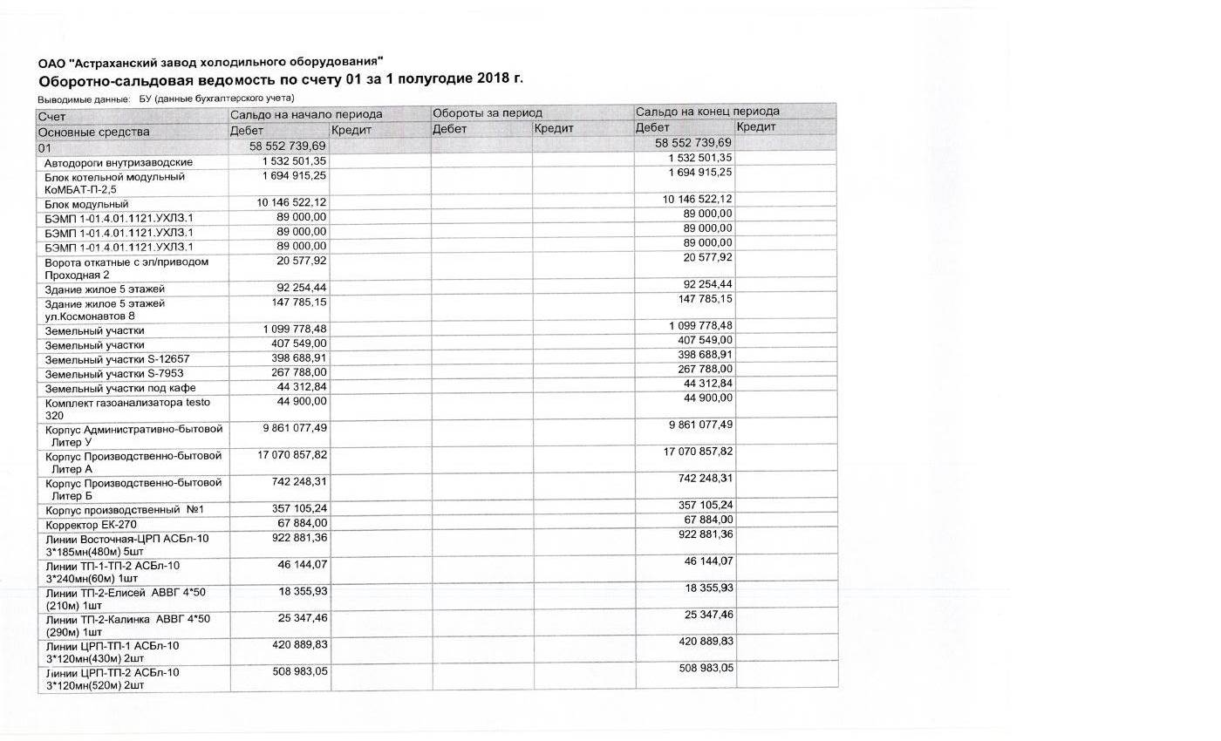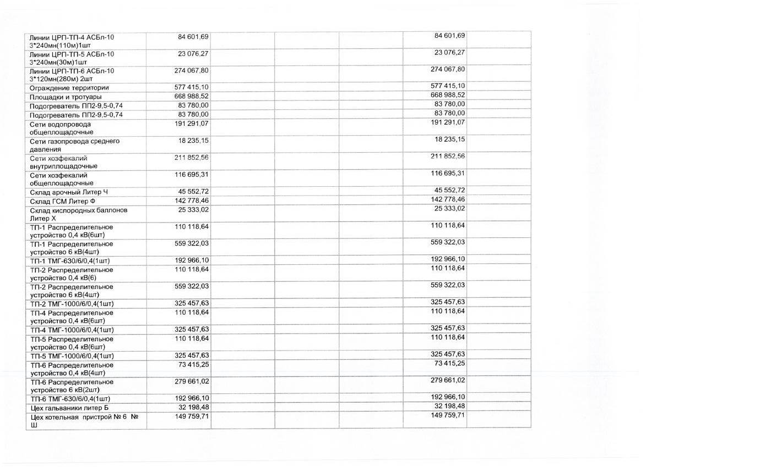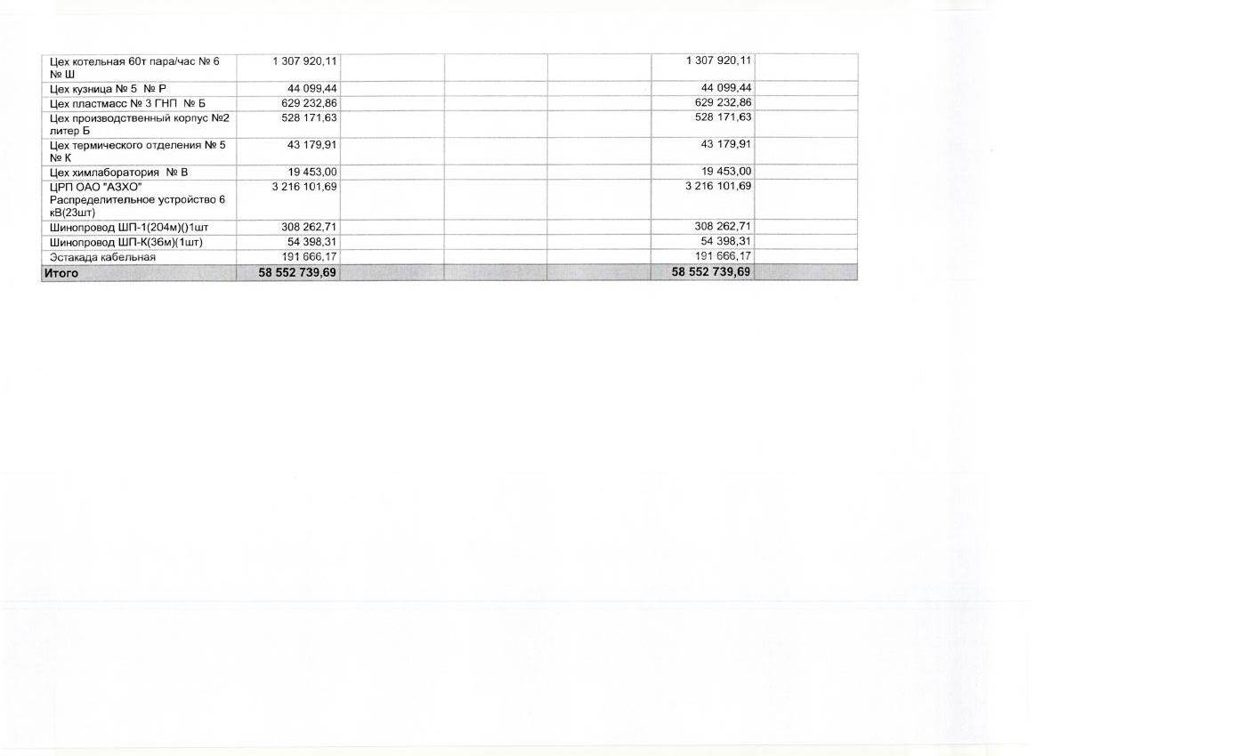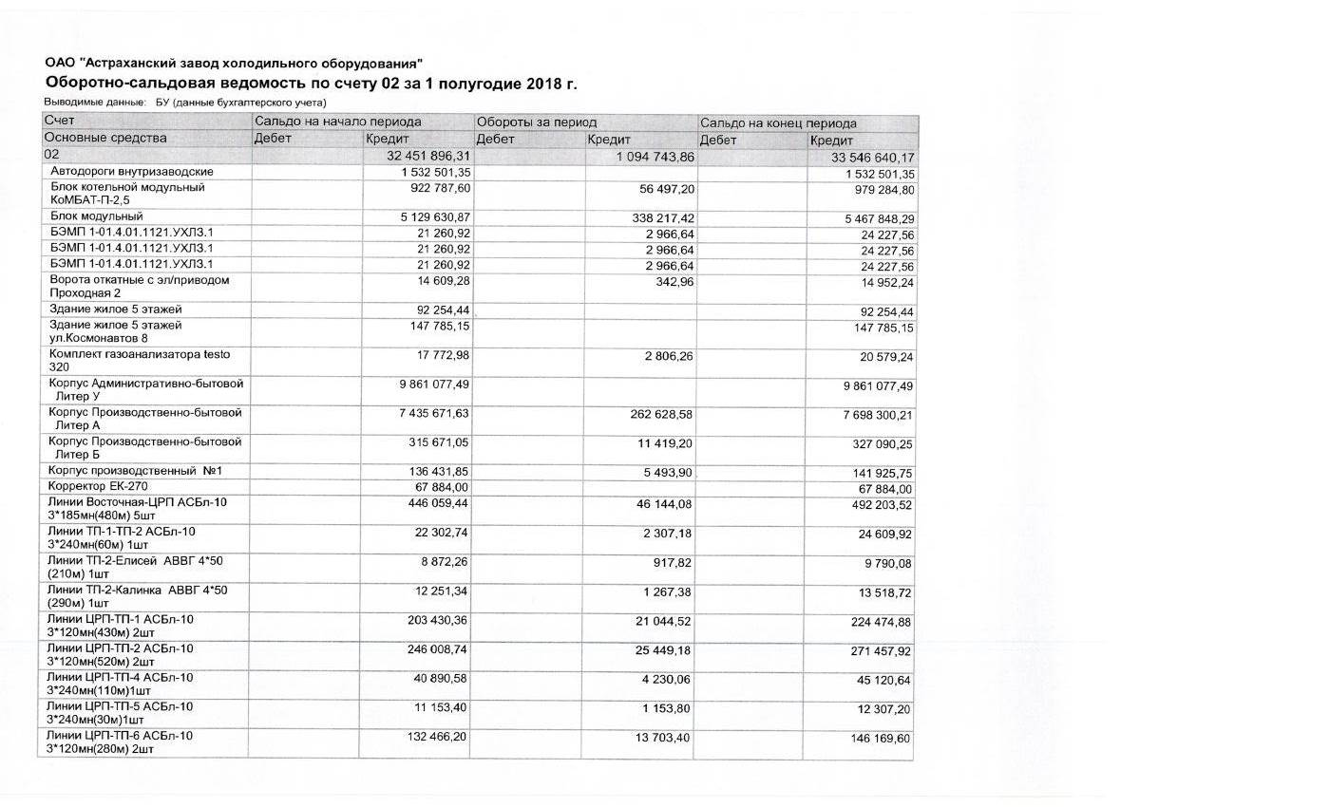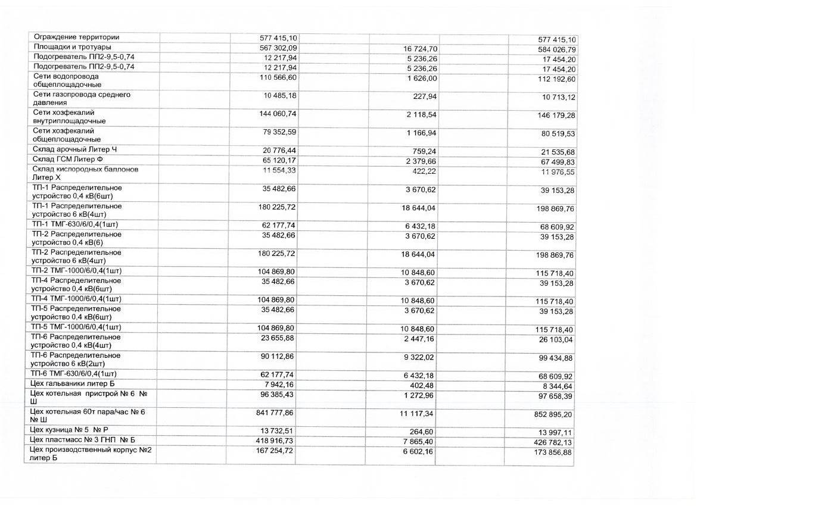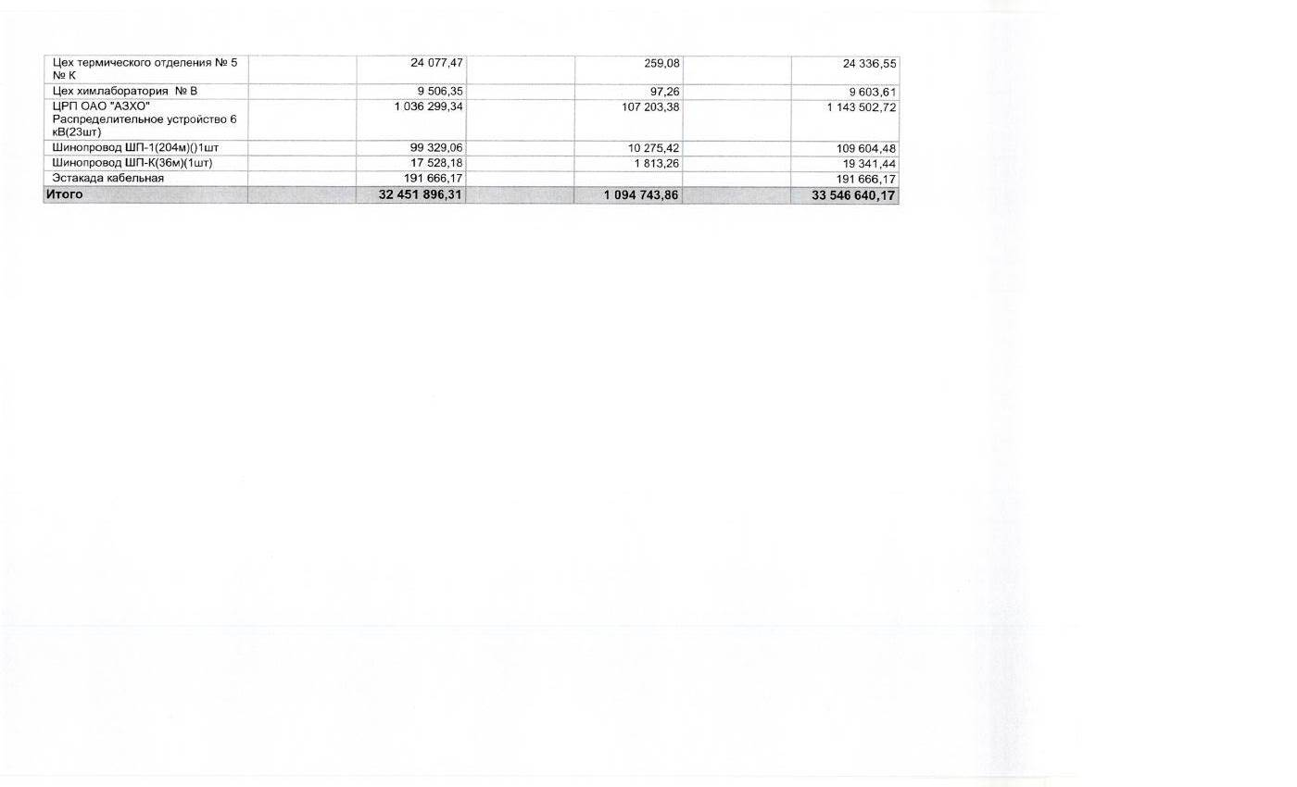
IV. Сведения о финансово-хозяйственной деятельности эмитента

Финансово-хозяйственная деятельность осуществляется за счет сдачи нежилых помещений в аренду, переориентацию на производство новых видов продукции и выработку собственной энергопродукции для нужд дочерних предприятий.
4.1. Результаты финансово-хозяйственной деятельности эмитента

Наименование показателя | Рекомендуемая методика расчета  2 кв.2018г.
Норма чистой прибыли, % | 0
Коэффициент оборачиваемости активов, раз | 0,34
Рентабельность активов,  % | 0
Рентабельность собственного капитала, % | 0
Сумма непокрытого убытка на отчетную дату, руб. | 2625
Соотношение непокрытого убытка на отчетную дату и балансовой стоимости активов, % | 0

Несовпадение мнений органов управления эмитента относительно упомянутых причин и/или степени их влияния на показатели финансово-хозяйственной деятельности эмитента отсутствует.
Особого мнения члена совета директоров (наблюдательного совета) эмитента или члена коллегиального исполнительного органа эмитента относительно упомянутых причин и/или степени их влияния на показатели финансово-хозяйственной деятельности эмитента не имеется.

4.2. Ликвидность эмитента, достаточность капитала и оборотных средств

Наименование показателя | Рекомендуемая методика расчета  2 кв.2018г.
Чистый оборотный капитал, руб. | 17761000
Коэффициент текущей ликвидности | 3,84
Коэффициент быстрой ликвидности | 2,36

4.3. Финансовые вложения эмитента
Эмитент за отчетный период финансовых вложений не производил.
В связи с тем, что ценные бумаги эмитента не включены в список ценных бумаг, допущенных к торгам на организаторе торговли на рынке ценных бумаг, и эмитент не является организацией, предоставившей обеспечение по облигациям другого эмитента, которые включены в список ценных бумаг, допущенных к торгам на организаторе торговли на рынке ценных бумаг, на основании п.5.9 Положения о раскрытии информации настоящая информация эмитентом в ежеквартальный отчет не включается.

4.4 Нематериальные активы эмитента
У эмитента отсутствуют нематериальные активы, в связи с этим нематериальные активы не вносились в качестве взноса в уставный капитал или поступления в безвозмездном порядке.
4.5. Сведения о политике и расходах эмитента в области научно-технического развития, в отношении лицензий и патентов, новых разработок и исследований
Расходы в области научно-технического развития, в отношений лицензий и патентов, новых разработок и исследований эмитент за отчетный период не производил.

4.6. Анализ тенденций развития в сфере основной деятельности эмитента

В качестве перспектив развития Общества Совет директоров видит накопление собственного капитала для узкоспециализированных предприятий и дальнейшее развитие на их базе холдинговой системы. Несмотря на узкую специализацию выделенные предприятия в рамках холдинга будут оказывать друг другу услуги производственного характера, что позволит значительно сократить издержки производства (обращение к другим компаниям, предлагающим более дорогостоящие услуги и продукцию). При этом денежные средства будут иметь оборот в одном холдинге, переходя от одного предприятия к другому, что в итоге должно дать прибыль, распределяемую в качестве дивидендов между акционерами предприятий.

4.7. Анализ факторов и условий, влияющих на деятельность эмитента

Основными факторами риска, связанными с деятельностью Общества, является повышение тарифной ставки по налогам на имущество и на землю, повышение платёжных тарифов за энергоносители всех видов и другие виды коммунальных услуг.
Зависимость перед данными видами налогообложения предприятий сформировалась в связи со следующими факторами : на балансе общества числится территория площадью 74034 м² земли. В связи с вышеизложенным Общество начисляет и оплачивает налог на землю на все 74034 м².

4.8. Конкуренты эмитента

В настоящий отчетный период эмитент не располагает информацией о конкурентах.
V. Подробные сведения о лицах, входящих в состав органов управления эмитента, органов эмитента по контролю за его финансово-хозяйственной деятельностью, и краткие сведения о сотрудниках (работниках) эмитента
5.1. Сведения о структуре и компетенции органов управления эмитента
Высшим органом управления Общества является Общее собрание акционеров. Один раз в год Общество проводит годовое Общее собрание акционеров. Проводимые помимо годового Общие собрания акционеров являются внеочередными. Общее руководство Обществом осуществляет Совет директоров Общества, за исключением решения вопросов, отнесенных настоящим Уставом к исключительной компетенции Общего собрания акционеров. Исполнительным органом Общества является Генеральный директор Общества.
На годовом Общем собрании акционеров должны решаться вопросы об избрании Совета директоров Общества, Ревизора Общества, утверждении Аудитора Общества, вопросы, предусмотренные подп. 7.3.10, а также могут решаться иные вопросы, отнесенные к компетенции Общего собрания акционеров.
В пределах своей компетенции годовое Общее собрание акционеров вправе рассмотреть любой вопрос.
К компетенции Общего собрания акционеров относятся следующие вопросы:
Внесение изменений и дополнений к Уставу Общества, утверждение Устава в новой редакции.
Реорганизация Общества.
Ликвидация Общества, назначение ликвидационной комиссии и утверждение промежуточного и окончательного ликвидационных балансов.
Определение количественного состава Совета директоров Общества, избрание его членов, досрочное прекращение их полномочий.
Определение предельного количества, номинальной стоимости, категории (типа) объявленных акций и прав, предоставляемых этими акциями.
Увеличение Уставного капитала Общества путем увеличения номинальной стоимости акций или путем размещения дополнительных акций.
Уменьшение Уставного капитала Общества путем уменьшения номинальной стоимости акций, приобретения Обществом части акций в целях сокращения их общего количества или погашения не полностью оплаченных акций в случаях, установленных Федеральным законом "Об акционерных обществах".
Избрание Ревизора Общества и досрочное прекращение его полномочий.
Утверждение Аудитора Общества.
Утверждение годовых отчетов, годовой бухгалтерской отчетности, в том числе отчетов о прибылях и убытках (счетов прибылей и убытков) Общества, а также распределение прибыли, в том числе выплата (объявление) дивидендов, и убытков Общества по результатам финансового года.
Утверждение Положения о порядке подготовки и ведения Общего собрания акционеров, определение порядка ведения собрания; утверждение Положений о Совете директоров и Генеральном директоре Общества.
Избрание членов счетной комиссии и досрочное прекращение их полномочий.
Принятие решений о дроблении и консолидации акций.
Принятие решений об одобрении сделок в случаях, предусмотренных ст. 83 Федерального закона "Об акционерных обществах".
Принятие решений об одобрении крупных сделок в случаях, предусмотренных ст. 79 Федерального закона "Об акционерных обществах".
Приобретение и выкуп Обществом размещенных акций в случаях, предусмотренных ФЗ "Об акционерных обществах".
Принятие решений об участии Общества в холдинговых компаниях, финансово-промышленных группах и иных объединениях коммерческих организаций.
Утверждение внутренних документов, регулирующих деятельность органов Общества.
Решение о передаче полномочий единоличного исполнительного органа Общества управляющей организации или управляющему.
Размещение акций (эмиссионных ценных бумаг Общества, конвертируемых в акции) посредством закрытой подписки.
Общее собрание акционеров вправе решать и другие вопросы, если их решение отнесено к компетенции Общего собрания настоящим Уставом и Федеральным законом "Об акционерных обществах".
Вопросы, отнесенные к компетенции Общего собрания акционеров, не могут быть переданы на решение исполнительным органам Общества.

СОВЕТ ДИРЕКТОРОВ

Совет директоров Общества осуществляет общее руководство деятельностью Общества, за исключением решения вопросов, отнесенных настоящим Уставом и Федеральным законом "Об акционерных обществах" к компетенции Общего собрания акционеров.
К компетенции Совета директоров Общества относятся следующие вопросы:
Определение приоритетных направлений деятельности Общества.
Созыв годового и внеочередного Общих собраний акционеров, за исключением случаев, предусмотренных п. 8 ст. 55 Федерального закона "Об акционерных обществах".
Утверждение повестки дня Общего собрания акционеров.
Определение даты составления списка акционеров, имеющих право на участие в Общем собрании, и другие вопросы, отнесенные к компетенции Совета директоров Общества в соответствии с положениями главы VII Федерального закона "Об акционерных обществах" и связанные с подготовкой и проведением Общего собрания акционеров.
Вынесение на решение Общего собрания акционеров вопросов, предусмотренных п.п. 7.3.2, 7.3.6, 7.3.13 - 7.3.19 настоящего Устава.
Размещение Обществом облигаций и иных эмиссионных ценных бумаг в случаях, предусмотренных Федеральным законом "Об акционерных обществах".
Определение цены (денежной оценки) имущества, цены размещения и выкупа эмиссионных ценных бумаг в случаях, предусмотренных Федеральным законом "Об акционерных обществах".
Приобретение размещенных Обществом акций, облигаций и иных ценных бумаг в случаях, предусмотренных настоящим Уставом и Федеральным законом "Об акционерных обществах".
Избрание Генерального директора Общества и досрочное прекращение его полномочий, установление размеров выплачиваемых ему вознаграждений и компенсаций.
Рекомендации по размеру выплачиваемых Ревизору Общества вознаграждений и компенсаций и определение размера оплаты услуг Аудитора.
Рекомендации по размеру дивиденда по акциям и порядку его выплаты.
Использование резервного и иных фондов Общества.
Утверждение внутренних документов Общества, за исключением внутренних документов, утверждение которых отнесено Федеральным законом "Об акционерных обществах" к компетенции Общего собрания акционеров, а также иных внутренних документов Общества, утверждение которых отнесено Уставом Общества к компетенции исполнительных органов Общества.
Создание филиалов и открытие представительств Общества и их ликвидация.
Одобрение крупных сделок в случаях, предусмотренных главой X Федерального закона "Об акционерных обществах".
Одобрение сделок в случаях, предусмотренных главой XI Федерального закона "Об акционерных обществах".
Утверждение регистратора Общества и условий договора с ним, а также расторжение договора с ним.
Представление на утверждение Общего собрания акционеров годового отчета и баланса Общества.
Иные вопросы, предусмотренные настоящим Уставом и Федеральным законом "Об акционерных обществах".
Вопросы, отнесенные к компетенции Совета директоров Общества, не могут быть переданы на решение исполнительному органу Общества.
Члены Совета директоров Общества избираются Общим собранием акционеров в порядке, предусмотренном Федеральным законом "Об акционерных обществах" и Уставом Общества, на срок до следующего годового Общего собрания акционеров. Если годовое Общее собрание акционеров не было проведено в сроки, установленные п. 1 ст. 47 Федерального закона "Об акционерных обществах", полномочия Совета директоров Общества прекращаются, за исключением полномочий по подготовке, созыву и проведению годового Общего собрания акционеров.
Выборы членов Совета директоров Общества по решению Общего собрания акционеров могут осуществляться кумулятивным голосованием.
При кумулятивном голосовании число голосов, принадлежащих каждому акционеру, умножается на число лиц, которые должны быть избраны в Совет директоров Общества, и акционер вправе отдать полученные таким образом голоса полностью за одного кандидата или распределить их между двумя и более кандидатами.
Избранными в состав Совета директоров Общества считаются кандидаты, набравшие наибольшее число голосов.
Лица, избранные в состав Совета директоров Общества, могут переизбираться неограниченное число раз.
По решению Общего собрания акционеров полномочия любого члена (всех членов) Совета директоров Общества могут быть прекращены досрочно.
В случае избрания членов Совета директоров Общества кумулятивным голосованием в соответствии с п. 8.5 настоящего Устава решение Общего собрания акционеров о досрочном прекращении полномочий может быть принято только в отношении всех членов Совета директоров Общества.
Генеральный директор Общества не может быть одновременно Председателем Совета директоров Общества.
Членом Совета директоров Общества может быть только физическое лицо. Член Совета директоров Общества может не быть акционером Общества.
Требования, предъявляемые к лицам, избираемым в состав Совета директоров Общества, устанавливаются Положением о Совете директоров.
Количественный состав Совета директоров Общества – 5 (пять) человек. Решением Общего собрания акционеров может быть установлен иной количественный состав Совета директоров Общества.
Председатель Совета директоров Общества избирается членами Совета директоров Общества из их числа большинством голосов от общего числа голосов, которыми обладают члены Совета директоров. Совет директоров вправе в любое время переизбрать своего Председателя.
Председатель Совета директоров организует его работу, созывает заседания Совета директоров и председательствует на них, организует на заседаниях ведение протокола, председательствует на Общем собрании акционеров.
В случае отсутствия Председателя Совета директоров его функции осуществляет один из членов Совета директоров Общества по решению Совета директоров.
Заседание Совета директоров созывается Председателем по его собственной инициативе, по требованию члена Совета директоров, Ревизора или Аудитора, Генерального директора Общества, а также иных лиц, определенных настоящим Уставом. Порядок созыва и проведения заседаний Совета директоров Общества определяется настоящим Уставом и Положением о Совете директоров. Совет директоров вправе принимать свои решения заочным голосованием.
Кворум для проведения заседания Совета директоров не должен быть менее половины от числа избранных членов Совета директоров Общества.
При определении наличия кворума и результатов голосования, учитывается письменное мнение члена Совета директоров Общества, отсутствующего на заседании Совета директоров Общества, по вопросам повестки дня.
В случае, когда количество членов Совета директоров Общества становится менее количества, составляющего указанный кворум, Совет директоров Общества обязан созвать внеочередное Общее собрание акционеров для избрания нового состава Совета директоров Общества. Оставшиеся члены Совета директоров Общества вправе принимать решение только о созыве такого внеочередного Общего собрания акционеров.
Решения на заседании Совета директоров Общества принимаются большинством голосов членов Совета директоров Общества, принимающих участие в заседании, если настоящим Уставом или Положением о Совете директоров Общества не предусмотрено иное. При решении вопросов на заседании Совета директоров Общества каждый член Совета директоров Общества имеет один голос.
Передача права голоса членом Совета директоров Общества иному лицу, в том числе другому члену Совета директоров Общества, не допускается.
В случае равенства голосов членов Совета директоров Общества голос Председателя Совета директоров Общества является решающим.
По решению Общего собрания акционеров членам Совета директоров Общества в период исполнения ими своих обязанностей могут выплачиваться вознаграждение и (или) компенсироваться расходы, связанные с исполнением ими функций членов Совета директоров Общества. Размеры таких вознаграждений и компенсаций устанавливаются решением Общего собрания акционеров.
В случае если число членов Общества будет не больше одного, все вопросы, отнесенные к компетенции Совета директоров, утверждаются решениями единственного акционера Общества.
Если число акционеров-владельцев голосующих акций менее пятидесяти, функции Совета директоров Общества может осуществлять Общее собрание акционеров Общества. В этом случае решение вопроса о проведении Общего собрания акционеров Общества и об утверждении его повестки дня возлагается решением Общего собрания акционеров Общества на одного из акционеров Общества.
ГЕНЕРАЛЬНЫЙ ДИРЕКТОР
Руководство текущей деятельностью Общества осуществляется единоличным исполнительным органом Общества - Генеральным директором, который подотчетен Совету директоров и Общему собранию акционеров.
Генеральный директор назначается Советом директоров сроком на пять лет и является единоличным исполнительным органом Общества, без доверенности действует от имени Общества, в том числе представляет его интересы, совершает сделки от имени Общества, утверждает штаты, издает приказы и дает указания, обязательные для исполнения всеми работниками Общества.
Лицо считается назначенным на должность Генерального директора, если за него проголосовало большинство от общего числа членов Совета директоров.
Генеральный директор может быть избран из числа акционеров, либо Генеральным директором может быть избрано любое другое лицо, обладающее, по мнению большинства членов Совета директоров, необходимыми знаниями и опытом.
Генеральный директор решает все вопросы текущей деятельности Общества, за исключением вопросов, отнесенных к исключительной компетенции Общего собрания акционеров и к компетенции Совета директоров Общества.
Права и обязанности Генерального директора по осуществлению руководства текущей деятельностью Общества определяются правовыми актами РФ, настоящим Уставом, Положением о Генеральном директоре, утверждаемым Советом директоров и Договором. Договор с Генеральным директором от имени Общества подписывает Председатель Совета директоров или лицо, его замещающее.
Совет директоров вправе в любое время принять решение о досрочном прекращении полномочий Генерального директора, расторгнуть с ним Договор и избрать нового Генерального директора.
Генеральный директор Общества:
- обеспечивает выполнение решений Общего собрания акционеров;
- распоряжается имуществом Общества в пределах, установленных настоящим Уставом и действующим законодательством;
- утверждает правила, процедуры и другие внутренние документы Общества, определяет организационную структуру Общества, за исключением документов, утверждаемых Общим собранием акционеров и Советом директоров;
- утверждает штатное расписание Общества, филиалов и представительств;
- принимает на работу и увольняет с работы сотрудников, в том числе назначает и увольняет своих заместителей, главного бухгалтера, руководителей подразделений, филиалов и представительств;
- в порядке, установленном законодательством, настоящим Уставом и Общим собранием акционеров, поощряет работников Общества, а также налагает на них взыскания;
- открывает в банках расчетный, валютный и другие счета Общества, заключает договоры и совершает иные сделки;
- утверждает договорные цены на продукцию и тарифы на услуги;
- организует бухгалтерский учет и отчетность;
- обеспечивает подготовку и проведение Общих собраний акционеров;
- решает другие вопросы текущей деятельности Общества.
Заместители (заместитель) Генерального директора назначаются Генеральным директором и возглавляют направления работы в соответствии с распределением обязанностей, утверждаемым Генеральным директором. Заместители (заместитель) Генерального директора в пределах своей компетенции без доверенности действуют от имени Общества. При отсутствии Генерального директора, а также в иных случаях, когда Генеральный директор не может исполнять своих обязанностей, его функции исполняет заместитель.
За последний отчетный период изменений в Уставе общества, а также во внутренних документах, регулирующих деятельность эмитента, не зарегистрировано.
Устав ОАО «АЗХО» в свободном доступе в сети интернет по следующему адресу www.azho.ru. ;.http://www.e-disclosure.ru/portal/company.aspx?id=9966;

5.2. Информация о лицах, входящих в состав органов управления эмитента
Краткие биографические данные членов Совета директоров:

Морозов Юрий Фёдорович – 1967 г. рождения, русский. Семейное положение – женат, имеет одного сына (11 лет). Образование среднетехническое. Закончил Астраханский автомобильно-дорожный колледж.
В настоящее время является частным предпринимателем в области розничной торговли автозапчастями и автосервисных услуг. Руководитель СТО «ЛОНЖЕРОН».
Доля участия такого лица в уставном (складочном) капитале (паевом фонде) эмитента, являющегося коммерческой организацией — 7,74 %
Доля принадлежащих такому лицу обыкновенных акций эмитента — 8 718 акций.
Родственные связи с иными лицами, входящими в состав органов управления эмитента и/или органов контроля за финансово-хозяйственной деятельностью эмитента, отсутствуют.
Сведения о привлечении к административной ответственности за правонарушения в области финансов, налогов и сборов, рынка ценных бумаг, или уголовной ответственности (наличии судимости) за преступления в сфере экономики или за преступления против государственной власти отсутствуют.
Сведения о занятии должностей в органах управления коммерческих организаций в период, когда в отношении указанных организаций было возбуждено дело о банкротстве и/или введена одна из процедур банкротства, предусмотренных законодательством Российской Федерации о несостоятельности (банкротстве) отсутствуют.

Перепелкин Эдуард Николаевич – 20.05.1967 г.р., русский. Семейное положение – женат. Образование высшее. Окончил Воронежский педагогический университет. Является преподавателем в кризисном центре «Ораториум».
Доля участия такого лица в уставном (складочном) капитале (паевом фонде) эмитента, являющегося коммерческой организацией — 0 %
Доля принадлежащих такому лицу обыкновенных акций эмитента - 0 акций.
Родственные связи с иными лицами, входящими в состав органов управления эмитента и/или органов контроля за финансово-хозяйственной деятельностью эмитента, отсутствуют.
Сведения о привлечении к административной ответственности за правонарушения в области финансов, налогов и сборов, рынка ценных бумаг, или уголовной ответственности (наличии судимости) за преступления в сфере экономики или за преступления против государственной власти отсутствуют.
Сведения о занятии должностей в органах управления коммерческих организаций в период, когда в отношении указанных организаций было возбуждено дело о банкротстве и/или введена одна из процедур банкротства, предусмотренных законодательством Российской Федерации о несостоятельности (банкротстве) отсутствуют.

Пивоваров Алексей Васильевич – 1972 г. рождения, русский. Семейное положение – женат, имеет 3-х детей. Образование – средне-техническое.
Доля участия такого лица в уставном (складочном) капитале (паевом фонде) эмитента, являющегося коммерческой организацией — 0,06 %
Доля принадлежащих такому лицу обыкновенных акций эмитента — 72 акции.
Родственные связи с иными лицами, входящими в состав органов управления эмитента и/или органов контроля за финансово-хозяйственной деятельностью эмитента, отсутствуют.
Сведения о привлечении к административной ответственности за правонарушения в области финансов, налогов и сборов, рынка ценных бумаг, или уголовной ответственности (наличии судимости) за преступления в сфере экономики или за преступления против государственной власти отсутствуют.
Сведения о занятии должностей в органах управления коммерческих организаций в период, когда в отношении указанных организаций было возбуждено дело о банкротстве и/или введена одна из процедур банкротства, предусмотренных законодательством Российской Федерации о несостоятельности (банкротстве) отсутствуют.
Шамсутдинов Ильдар Жалдатович – 1967 г. рождения. Семейное положение – женат, имеет двоих детей. Образование среднетехническое.
С 2000 года и по настоящее время занимает должность генерального директора автоколонны № 1204 (г. Астрахань).
Доля участия такого лица в уставном (складочном) капитале (паевом фонде) эмитента, являющегося коммерческой организацией — 0,16 %
Доля принадлежащих такому лицу обыкновенных акций эмитента — 180 акций.
Родственные связи с иными лицами, входящими в состав органов управления эмитента и/или органов контроля за финансово-хозяйственной деятельностью эмитента, отсутствуют.
Сведения о привлечении к административной ответственности за правонарушения в области финансов, налогов и сборов, рынка ценных бумаг, или уголовной ответственности (наличии судимости) за преступления в сфере экономики или за преступления против государственной власти отсутствуют.
Сведения о занятии должностей в органах управления коммерческих организаций в период, когда в отношении указанных организаций было возбуждено дело о банкротстве и/или введена одна из процедур банкротства, предусмотренных законодательством Российской Федерации о несостоятельности (банкротстве) отсутствуют.
Является Председателем Совета директоров общества.

Шилин Андрей Валерьевич – 1968 г. рождения, русский. Семейное положение – женат, имеет 3-х детей. Образование средне-техническое и высшее. Окончил в 2000 г. Академию народного хозяйства при правительстве РФ.
Доля участия такого лица в уставном (складочном) капитале (паевом фонде) эмитента, являющегося коммерческой организацией — 0,15 %
Доля принадлежащих такому лицу обыкновенных акций эмитента —171 акций.
Родственные связи с иными лицами, входящими в состав органов управления эмитента и/или органов контроля за финансово-хозяйственной деятельностью эмитента, отсутствуют.
Сведения о привлечении к административной ответственности за правонарушения в области финансов, налогов и сборов, рынка ценных бумаг, или уголовной ответственности (наличии судимости) за преступления в сфере экономики или за преступления против государственной власти отсутствуют.
Сведения о занятии должностей в органах управления коммерческих организаций в период, когда в отношении указанных организаций было возбуждено дело о банкротстве и/или введена одна из процедур банкротства, предусмотренных законодательством Российской Федерации о несостоятельности (банкротстве) отсутствуют.

Сведения о лице, занимающем должность единоличного исполнительного органа Общества.
Сведения о лице, занимающем должность единоличного исполнительного органа Общества:

Шепелев Алексей Викторович – 05.05.1981 года рождения, русский.
Семейное положение – женат, имеет 2-х детей. Образование высшее. Окончил с отличием в 2003 г. Астраханский инженерно-строительный институт.
С 01 февраля 2017 года (протокол заседания совета директоров от 31.01.2017г.) занимает должность генерального директора ОАО «АЗХО».
Владение акциями общества в течение отчётного периода — 0.
5.3. Сведения о размере вознаграждений, льгот и/или компенсации расходов по каждому органу управления эмитента

Ввиду незначительной суммы прибыли, полученной по результатам года, вознаграждений, льгот и/или компенсации расходов по каждому органу управления эмитентом не производились.

5.4. Сведения о структуре и компетенции органов контроля за финансово-хозяйственной деятельностью эмитента
Для осуществления контроля над финансово-хозяйственной деятельностью Общее собрание акционеров избирает Ревизора. Срок полномочий Ревизора - 1 (один) год.
Компетенция и порядок деятельности Ревизора определяются законодательством, настоящим Уставом и Положением о Ревизоре, утверждаемым Общим собранием акционеров.
Для проверки финансово-хозяйственной деятельности Общества Общее собрание акционеров может назначить Аудитора. Аудитором Общества может быть гражданин или аудиторская организация, обладающие соответствующей лицензией. Аудитор осуществляет проверку финансово-хозяйственной деятельности Общества в соответствии с правовыми актами Российской Федерации на основании заключаемого между Обществом и Аудитором договора.
Аудитор Общества утверждается Общим собранием акционеров. Размер оплаты услуг Аудитора определяется Общим собранием акционеров.
По итогам проверки финансово-хозяйственной деятельности Ревизор или Аудитор Общества составляет заключение.

5.5. Информация о лицах, входящих в состав органов контроля за финансово-хозяйственной деятельностью эмитента
Ревизором ОАО «Астраханский завод холодильного оборудования» Толмачевой В.Г. Длительное время избиралась общим собранием ревизором общества.
Толмачева Вера Григорьевна – 1949 г.р., русская.
Семейное положение – разведена. Имеет 2-х сыновей 1971 и 1978 г.р.
Образование – среднее.
На заводе работает с 1989 года.
С 13.01.2003г. занимает должность начальника службы охраны ОАО «АЗХО».
Ревизору общества принадлежит 92 обыкновенных именных акций эмитента.
Ревизор долю в уставном (складочном) капитале (паевом фонде) дочерних и зависимых обществ эмитента не имеет.
Родственных связей между ревизором Общества и членами совета директоров (наблюдательного совета) эмитента, лицом, занимающим должность единоличного исполнительного органа эмитента не имеет.
К административной ответственности за правонарушения в области финансов, налогов и сборов, рынка ценных бумаг, или уголовной ответственности (наличии судимости) за преступления в сфере экономики или за преступления против государственной власти ревизор не привлекался.

5.6. Сведения о размере вознаграждения, льгот и/или компенсации расходов по органу контроля за финансово-хозяйственной деятельностью эмитента
Ввиду незначительной суммы прибыли, полученной по результатам года вознаграждений, льгот и/или компенсации расходов по каждому органу контроля за финансово-хозяйственной деятельностью эмитентом не производились.

5.7. Данные о численности и обобщенные данные об образовании и о составе сотрудников (работников) эмитента, а также об изменении численности сотрудников (работников) эмитента

Наименование показателя | 2 кв.2018г.
Средняя численность работников, чел. | 48
Фонд начисленной заработной платы работников за отчетный период, руб. | 3825831
Выплаты социального характера работников за отчетный период, руб. | 9428
Сотрудников, оказывающих существенное влияние на финансово-хозяйственную деятельность эмитента (ключевые сотрудники), не имеется.
Профсоюзный орган отсутствует.
5.8. Сведения о любых обязательствах эмитента перед сотрудниками (работниками), касающихся возможности их участия в уставном (складочном) капитале (паевом фонде) эмитент
Эмитент не имеет обязательств перед сотрудниками, касающихся возможности их участия в уставном капитале.
Соглашения или обязательства эмитента, касающиеся возможности участия сотрудников (работников) эмитента в его уставном (складочном) капитале (паевом фонде), указываются такие соглашения или обязательства, а также доля участия в уставном (складочном) капитале (паевом фонде) эмитента (количество обыкновенных акций эмитента - акционерного общества), которая может быть приобретена (которое может быть приобретено по таким соглашениям или обязательствам сотрудниками (работниками) эмитента) отсутствуют.

VI. Сведения об участниках (акционерах) эмитента и о совершенных эмитентом сделках, в совершении которых имелась заинтересованность
6.1. Сведения об общем количестве акционеров (участников) эмитента
Общее количество лиц с ненулевыми остатками на лицевых счетах, зарегистрированных в реестре акционеров эмитента на дату окончания последнего отчетного квартала - 855.
Общее количество номинальных держателей акций эмитента – 1.
Общее количество лиц, включенных в составленный последним список лиц, имевших (имеющих) право на участие в общем собрании акционеров эмитента (иной список лиц, составленный в целях осуществления (реализации) прав по акциям эмитента и для составления которого номинальные держатели акций эмитента представляли данные о лицах, в интересах которых они владели (владеют) акциями эмитента), с указанием категорий (типов) акций эмитента, владельцы которых подлежали включению в такой список, и даты составления такого списка - отсутствует.
6.2. Сведения об участниках (акционерах) эмитента, владеющих не менее чем 5 процентами его уставного (складочного) капитала (паевого фонда) или не менее чем 5 процентами его обыкновенных акций, а также сведения об участниках (акционерах) таких лиц, владеющих не менее чем 20 процентами уставного (складочного) капитала (паевого фонда) или не менее чем 20 процентами их обыкновенных акций
ЗАО Производственное-коммерческое предприятие ЮСИ», 414045, г. Астрахань, ул. Брестская, 9, количество акций 6964, доля принадлежащих лицу обыкновенных именных акций в акционерном обществе 6,18%
Варжин Александр Дмитриевич, г. Астрахань, ул. Советская, д. 25, кв. 11, количество акций 9581, доля принадлежащих лицу обыкновенных именных акций в акционерном обществе 8,5%
Морозов Юрий Федорович, г. Астрахань, ул. Моздокская, д. 56, кв. 41,количество акций 8718, доля принадлежащих лицу обыкновенных именных акций в акционерном обществе 7,74%
Зайцева Юлия Андреевна, Московская область, Люберецкий район, пос.Жилино-1, РП Томилино, дом 86Б, количество акций 8195, доля принадлежащих лицу обыкновенных именных акций в акционерном обществе 7,27%.
Шилин Сергей Андреевич, г. Астрахань, ул. 11 Красной Армии, д.8, кв.9, количество акций - 26000, доля принадлежащих лицу обыкновенных именных акций в акционерном обществе 23,05%.

6.3. Сведения о доле участия государства или муниципального образования в уставном (складочном) капитале (паевом фонде) эмитента, наличии специального права ("золотой акции")

Доля государства (муниципального образования) в уставном (складочном) капитале (паевом фонде) эмитента отсутствует.
6.4. Сведения об ограничениях на участие в уставном (складочном) капитале (паевом фонде) эмитента
Ограничений на участие в уставном капитале эмитента нет.
6.5. Сведения об изменениях в составе и размере участия акционеров (участников) эмитента, владеющих не менее чем 5 процентами его уставного (складочного) капитала (паевого фонда) или не менее чем 5 процентами его обыкновенных акций
Изменения в составе и размере участия акционеров эмитента, владеющих не менее чем 5 процентами его уставного (складочного) капитала (паевого фонда) или не менее чем 5 процентами его обыкновенных акций, не происходили.
6.6. Сведения о совершенных эмитентом сделках, в совершении которых имелась заинтересованность
Согласно ФЗ РФ «Об акционерных обществах» за период c 01.04.2018 г. по 30.06.2018 г. сделок, в совершении которых имеется заинтересованность, Обществом не совершалось.
6.7. Сведения о размере дебиторской задолженности
Дебиторы, на долю которых приходится не менее 10 процентов от общей суммы дебиторской задолженности за указанный отчетный период, отсутствуют.
Наличия в составе дебиторской задолженности эмитента за соответствующий отчетный период дебиторов, на долю которых приходится не менее 10 процентов от общей суммы дебиторской задолженности не имеется.
Наименование показателя | Значение показателя за соответствующий отчетный период
Дебиторская задолженность покупателей и заказчиков, руб. | 4735121
в том числе просроченная | отсутствует
Дебиторская задолженность по векселям к получению, руб. | отсутствует
в том числе просроченная | отсутствует
Дебиторская задолженность участников (учредителей) по взносам в уставный капитал, руб. | отсутствует
в том числе просроченная | отсутствует
Прочая дебиторская задолженность, руб. | 8996879
в том числе просроченная | отсутствует
Общий размер дебиторской задолженности, руб. | 13732000
в том числе общий размер просроченной дебиторской задолженности, руб. | отсутствует

VII. Бухгалтерская отчетность эмитента и иная финансовая информация
- 1 Годовая бухгалтерская отчетность эмитента
Годовая бухгалтерская отчетность в данном отчетном периоде отсутствует.

7.2. Квартальная бухгалтерская отчетность эмитента за последний завершенный отчетный квартал
Бухгалтерская отчетность за II квартал 2018 г. приложена к ежеквартальному отчету эмитента.

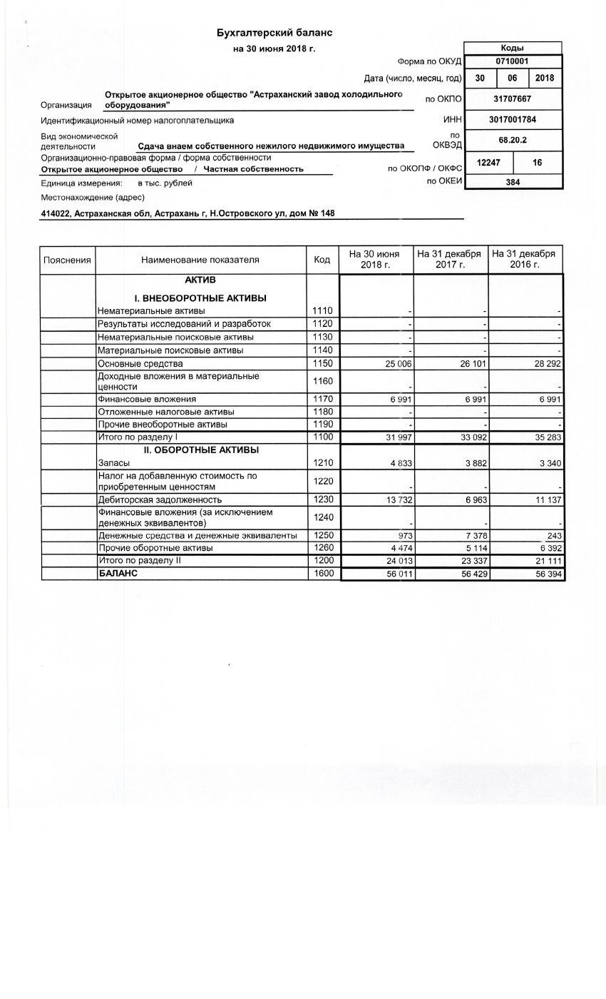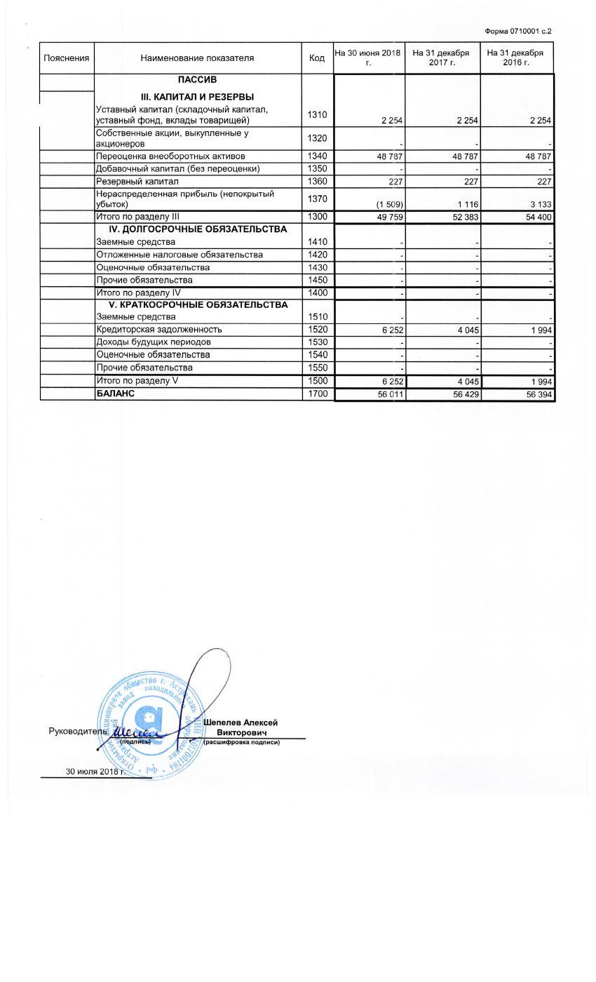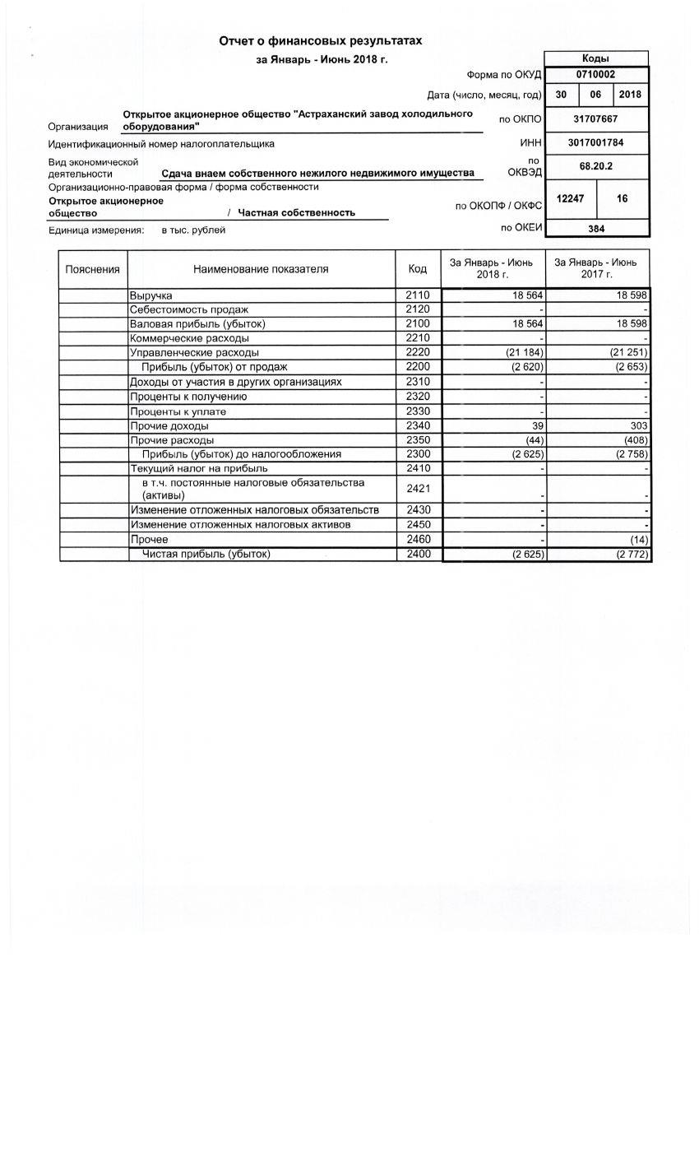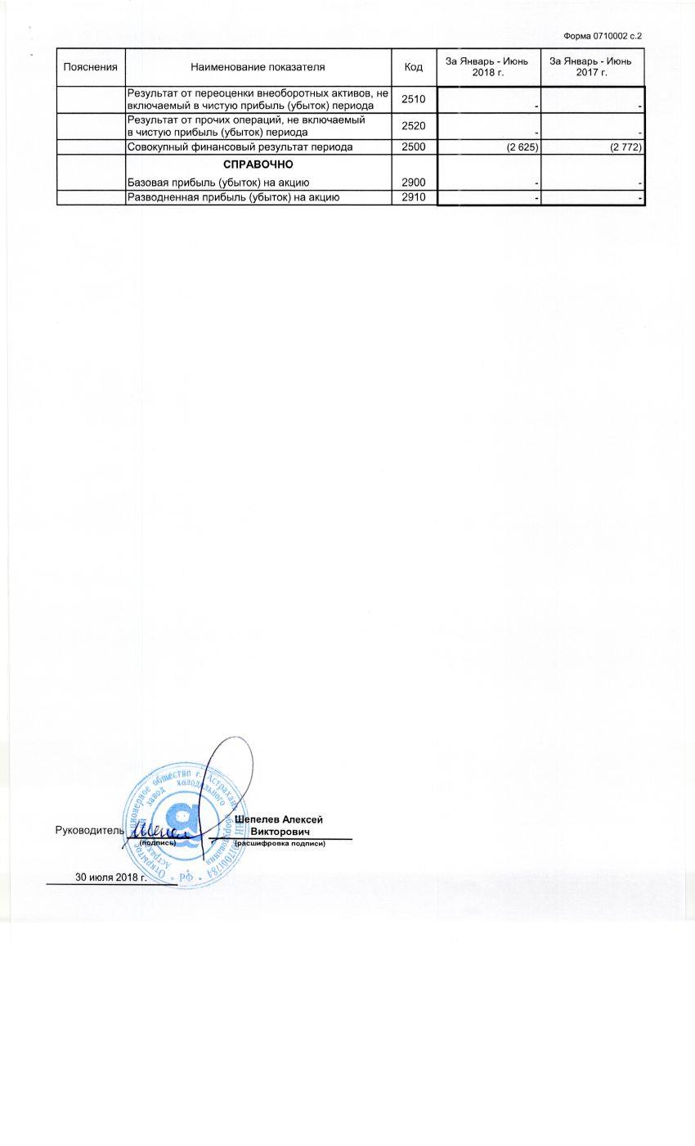
7.3. Сводная бухгалтерская отчетность эмитента за последний завершенный финансовый год
Дочерние организации общества самостоятельно осуществляют сдачу налоговой отчетности и других видов отчетности.
  - Сведения об учетной политике эмитента

Бухгалтерский учет на АЗХО ведется по журнально-ордерной форме в соответствии с Федеральным законом «О бухгалтерском учете» от 06 декабря 2011 г. №402-ФЗ. Учетная политика регламентирована приказом по заводу . В соответствии с приказом об учетной политике выручка от реализации продукции для целей налогообложения определяется по мере ее оплаты.
«О принятии учетной политики
на предприятии»
ПРИКАЗЫВАЮ:
I. В соответствии с п.2 ст. 11 Налогового кодекса Российской Федерации утвердить учетную политику организации для целей налогообложения на 2018 год.

Единый налог при упрощенной системе налогообложении

Осуществлять ведение книги учета доходов и расходов:
- в электронном виде с использованием компьютерной программы
1С : Предприятие;
- на бумажных носителях.

п. 1.4 Приказа МНС РФ от 28 октября 2002г. N БГ-3-22/606 «Об утверждении формы книги учета доходов и расходов организаций и индивидуальных предпринимателей, применяющих упрощенную систему налогообложения, и порядка отражения хозяйственных операций в книге учета доходов и расходов организаций и индивидуальных предпринимателей, применяющих упрощенную систему налогообложения».

При определении размера материальных расходов при списании сырья и материалов, используемых при производстве (изготовлении) товаров (выполнении работ, оказании услуг), в соответствии с принятой организацией учетной политикой для целей налогообложения применяется один из следующих методов оценки указанного сырья и материалов:
метод оценки по стоимости единицы запасов;
метод оценки по средней стоимости;
метод оценки по стоимости первых по времени приобретений (ФИФО);
метод оценки по стоимости последних по времени приобретений (ЛИФО);

п. 2 ст. 346.16 гл.26.2 «Упрощенная система налогообложения» НК РФ;

п. 8 ст. 254 гл. 25 «Налог на прибыль» НК РФ.

При реализации покупных товаров стоимость приобретения данных товаров списывается на расходы:
- по стоимости первых по времени приобретения(ФИФО);
- по стоимости последних по времени приобретений (ЛИФО);
- по средней стоимости;
- по стоимости единицы товара.
Примечание.
Для различных групп товаров в зависимости от их характеристик возможно применение различных методов списания их стоимости (Письмо Минфина России от 1 августа 2006 года № 03-03-04/1/616).

п. 2 п. 2 ст. 346.17 гл. 26.2 «Упрощенная система налогообложения» НК РФ.
Порядок отнесения процентов по долговым обязательствам к расходам:
- предельная величина процентов, признаваемых расходом, принимается равной ставке рефинансирования Центрального банка Российской Федерации, увеличенной в 1,1 раза, — при оформлении долгового обязательства в рублях, и равной 15 процентам — по долговым обязательствам в иностранной валюте;
- расходом признаются проценты, начисленные по долговому обязательству любого вида при условии, что размер начисленных по долговому обязательству процентов существенно не отклоняется от среднего уровня процентов, взимаемых по долговым обязательствам, выданным в том же квартале (месяц — в случае исчисления ежемесячных авансовых платежей исходя из фактически полученной прибыли) на сопоставимых условиях. При отсутствии долговых обязательств, выданных в том же квартале на сопоставимых условиях, предельная величина процентов, признаваемых расходом, принимается равной ставке рефинансирования Центрального банка Российской Федерации увеличенной в 1,1 раза, — при оформлении долгового обязательства в рублях, и равной 15 процентам — по долговым обязательствам в иностранной валюте.
Критерии для оценки сопоставимости долговых обязательств определяются исходя из следующих факторов — кредиты, займы и другие заимствования считаются сопоставимыми, если они получены фирмой:
- в одном квартале (месяце);
- на срок, который отличается не больше чем на ___(________) дней;
- под обеспечение одинакового характера (ипотека, залог товаров в обороте и т.д.);
- в суммах, которые отличаются не больше чем на ___(____) процентов.

п. 2 ст. 346.16 гл. 26.2 «Упрощенная система налогообложения» НК РФ;

п.1 ст. 269 гл. 25 «Налог на прибыль» НК РФ.

II. Предусмотреть возможность внесения уточнений и дополнений в учетную политику предприятия за 2018 год в связи с изменениями налогового законодательства либо появлением хозяйственных операций, отражение которых в налоговом учете предусмотрено несколькими методами, выбор которых возложен законодательством на предприятие, а также по иным причинам.
7.5. Сведения об общей сумме экспорта, а также о доле, которую составляет экспорт в общем объеме продаж
Эмитент продажу продукции и товаров и/или выполнение работы, оказание услуг за пределами Российской Федерации не производит.
7.6. Сведения о стоимости недвижимого имущества эмитента и существенных изменениях, произошедших в составе имущества эмитента после даты окончания последнего завершенного финансового года
Информация в данном пункте не описана по причине отсутствия существенных изменений в составе недвижимого имущества эмитента, произошедшие в течение 12 месяцев до даты окончания отчетного квартала, а также сведений о приобретениях либо выбытии по любым основаниям любого иного имущества эмитента.

7.7. Сведения об участии эмитента в судебных процессах в случае, если такое участие может существенно отразиться на финансово-хозяйственной деятельности эмитента
Сведения об участии эмитента в судебных процессах в качестве истца либо ответчика (с указанием наложенных на ответчика судебным органом санкций) в случае если такое участие может существенно отразиться на финансово-хозяйственной деятельности эмитента, за период с даты начала последнего завершенного финансового года и до даты окончания отчетного квартала отсутствуют.
VIII. Дополнительные сведения об эмитенте и о размещенных им эмиссионных ценных бумагах

8.1. Дополнительные сведения об эмитенте
8.1.1. Сведения о размере, структуре уставного (складочного) капитала (паевого фонда) эмитента
Уставный капитал Общества определяет минимальный размер имущества, гарантирующий интересы его кредиторов, и составляет 2253720 (два миллиона двести пятьдесят три тысячи семьсот двадцать) рублей.
Уставный капитал разделен на момент учреждения на обыкновенные именные акции в количестве 112686 (сто двенадцать тысяч шестьсот восемьдесят шесть) штук номинальной стоимостью 20 (двадцать) рублей каждая. Все акции Общества выпущены в бездокументарной форме.
Величина уставного капитала, приведенного в настоящем пункте, соответствует учредительным документам эмитента.
Акции эмитента не обращаются за пределами Российской Федерации посредством обращения депозитарных ценных бумаг (ценных бумаг иностранного эмитента, удостоверяющих права в отношении указанных акций российского эмитента).
8.1.2. Сведения об изменении размера уставного (складочного) капитала (паевого фонда) эмитента
Изменение размера уставного (складочного) капитала (паевого фонда) эмитента не имело места.

8.1.3. Сведения о порядке созыва и проведения собрания (заседания) высшего органа управления эмитента
Годовое Общее собрание акционеров должно быть проведено в период с 1 марта по 30 июня в год, следующий за отчетным финансовым годом. Общее собрание акционеров правомочно (имеет кворум), если на момент окончания регистрации для участия в Общем собрании акционеров зарегистрировались акционеры (их представители), обладающие в совокупности более чем половиной голосов размещенных голосующих акций Общества.
Решение Общего собрания акционеров по вопросу, поставленному на голосование, принимается большинством голосов акционеров - владельцев голосующих акций Общества, принимающих участие в собрании. Решения по вопросам, указанным в п.п. 7.3.1 - 7.3.3, 7.3.5, 7.3.16, 7.3.20 настоящего Устава, принимаются квалифицированным большинством в 3/4 (три четверти) голосов акционеров - владельцев голосующих акций, принимающих участие в Общем собрании. Если федеральными законами РФ будет установлено, что квалифицированным большинством голосов должны приниматься какие-либо другие решения, помимо указанных в настоящем пункте, Общество будет обязано руководствоваться нормой закона в соответствующих случаях.
Решения по вопросам, указанным в п.п. 7.3.2, 7.3.6, 7.3.13 - 7.3.19 настоящего Устава, могут приниматься только по предложению Совета директоров.
Решение о созыве годовых и внеочередных Общих собраний акционеров принимает Совет директоров Общества. Совет директоров Общества утверждает повестку дня и организует подготовку к проведению Общих собраний акционеров Общества. Совет директоров Общества обязан известить акционеров о дате и месте проведения Общего собрания акционеров, повестке дня, обеспечить ознакомление акционеров с документами и материалами, выносимыми на рассмотрение Общему собранию акционеров, и осуществить другие необходимые действия. Общее собрание акционеров не вправе принимать решения по вопросам, не включенным в повестку дня.
Сообщение о проведении Общего собрания акционеров должно быть сделано не позднее чем за 20 дней, а сообщение о проведении Общего собрания акционеров, повестка дня которого содержит вопрос о реорганизации Общества, - не позднее чем за 30 дней до даты его проведения.
В случае если предлагаемая повестка дня внеочередного Общего собрания акционеров содержит вопрос об избрании членов Совета директоров Общества, которые должны избираться кумулятивным голосованием, сообщение о проведении внеочередного Общего собрания акционеров должно быть сделано не позднее чем за 50 дней до даты его проведения.
В указанные сроки сообщение о проведении Общего собрания акционеров осуществляется путем опубликования в газете «Волга». Иногородним акционерам, указанным в списке лиц, имеющих право на участие в Общем собрании акционеров, сообщение о проведении Общего собрания акционеров направляется простым почтовым отправлением.
Подготовка к проведению Общего собрания акционеров, в том числе внеочередного и нового (повторного) собрания, осуществляется в порядке и в сроки, устанавливаемые Федеральным законом "Об акционерных обществах", настоящим Уставом, а также Положением о порядке подготовки и ведения Общего собрания акционеров.
При подготовке Общего собрания лицам, имеющим право на участие в Общем собрании акционеров, должна быть обеспечена возможность ознакомиться с информацией и материалами в сроки и объеме, устанавливаемые Федеральным законом "Об акционерных обществах".
Собрание ведет Председатель Совета директоров Общества. В случае его отсутствия собрание выбирает председателя из числа присутствующих акционеров (представителей акционеров).
Если не собран кворум, то собрание распускается. Новое собрание считается правомочным при наличии акционеров, владеющих не менее чем 10% голосующих акций.
8.1.4. Сведения о коммерческих организациях, в которых эмитент владеет не менее чем 5 процентами уставного (складочного) капитала (паевого фонда) либо не менее чем 5 процентами обыкновенных акций
1. Полное и сокращенное фирменные наименования – Закрытое акционерное общество Производственно-коммерческое предприятие “Теплый дом”, ЗАО ПКП «ТД»
место нахождения - 414022, г. Астрахань, ул. Н.Островского, 148;
ИНН 3017034363, ОГРН 1023000821403;
доля эмитента в уставном (складочном) капитале (паевом фонде) коммерческой организации, а в случае, когда такой организацией является акционерное общество, - также доля принадлежащих эмитенту обыкновенных акций такого акционерного общества 23%;;
доля коммерческой организации в уставном (складочном) капитале (паевом фонде) эмитента - коммерческой организации, а в случае если эмитент является акционерным обществом, - также доли принадлежащих коммерческой организации обыкновенных акций эмитента -
2300 акций;
доля коммерческой организации в уставном капитале эмитента отсутствует.

2. Полное и сокращенное фирменные наименования – Закрытое акционерное общество Производственно-коммерческое предприятие “Металл-Деталь”, ЗАО ПКП «МД»
место нахождения - 414022, г. Астрахань, ул. Н.Островского, 148;
ИНН 3017034405, ОГРН1023000821392;
доля эмитента в уставном (складочном) капитале (паевом фонде) коммерческой организации, а в случае, когда такой организацией является акционерное общество, - также доля принадлежащих эмитенту обыкновенных акций такого акционерного общества 98,95%;;
доля коммерческой организации в уставном (складочном) капитале (паевом фонде) эмитента - коммерческой организации, а в случае если эмитент является акционерным обществом, - также доли принадлежащих коммерческой организации обыкновенных акций эмитента -
9 89, 48 акций.

8.1.5. Сведения о существенных сделках, совершенных эмитентом
В период с 01.04.2018 г. по 30.06.2018 г. эмитент существенных сделок не совершал.
8.1.6. Сведения о кредитных рейтингах эмитента
Сведения о кредитных рейтингах у эмитента отсутствуют.

8.2. Сведения о каждой категории (типе) акций эмитента
Уставный капитал общества составляет 2253720 рублей, который разделен на 112686 штук обыкновенных именных акций номинальной стоимостью 20 (двадцать) рублей.
На баланс общества размещенные акции общества не зачислены. Дополнительные акции, которые могут быть размещены в результате конвертации размещенных ценных бумаг, конвертируемых в акции, или в результате исполнения обязательств по опционам эмитента отсутствуют.
1-ый выпуск зарегистрирован Администрацией г. Астрахани 25-1п-64 от 22.04.1993 г.
2-ой выпуск зарегистирован Финансовым управлением администрации г. Астрахани 25-1п-309 от 21.06.1995г.
Каждая обыкновенная акция Общества предоставляет акционеру - ее владельцу одинаковый объем прав.
Акционеры - владельцы обыкновенных акций Общества могут в соответствии с Федеральным законом "Об акционерных обществах" участвовать в Общем собрании акционеров с правом голоса по всем вопросам его компетенции, а также имеют право на получение дивидендов, а в случае ликвидации Общества - право на получение части его имущества.
8.3. Сведения о предыдущих выпусках эмиссионных ценных бумаг эмитента, за исключением акций эмитента

8.3.1. Сведения о выпусках, все ценные бумаги которых погашены (аннулированы)
Выпуск обыкновенных именных акций ОАО “Астраханский завод холодильного оборудования” зарегистрирован Администрацией Астраханской области от 22.04.1993г. за номером 25-1п-64 в соответствии с планом приватизации, в котором указана возможность отчуждения акций эмитента более чем 500 приобретателям и неограниченному кругу лиц. Выпуск аннулирован в результате конвертации.
Второй выпуск обыкновенных именных акций зарегистрирован Финансовым управлением Администрации Астраханской области от 21.06.1995г. за номером 25-1п-309. Выпуск аннулирован частично. Проведена конвертация среди более 500 акционеров. Таким образом, эмитент зарегистрировал выпуск ценных бумаг, утвержденный план приватизации, признававшийся на момент его утверждения проспектом эмиссии акций и осуществил погашение ценных бумаг в результате их конвертации, при этом количество владельцев ценных бумаг превышает 500.
Обыкновенные именные акции 112686 штук номинальной стоимостью 20 (двадцать) рублей каждая;

Вид, серия (тип), форма и иные идентификационные признаки ценных бумаг | Сведения отсутствуют
Государственный регистрационный номер выпуска ценных бумаг и дата его государственной регистрации (идентификационный номер выпуска и дата его присвоения в случае если выпуск ценных бумаг не подлежал государственной регистрации) | 1-ый выпуск  25-1п-64 от 22.04.1993 г.
Регистрирующий орган, осуществивший государственную регистрацию выпуска ценных бумаг (организация, присвоившая выпуску ценных бумаг идентификационный номер в случае если выпуск ценных бумаг не подлежал государственной регистрации) | Администрация г. Астрахани
Количество ценных бумаг выпуска | Сведения отсутствуют
Объем выпуска ценных бумаг по номинальной стоимости или указание на то, что в соответствии с законодательством Российской Федерации наличие номинальной стоимости у данного вида ценных бумаг не предусмотрено | Сведения отстутствуют
Срок (дата) погашения ценных бумаг выпуска | Сведения отсутствуют
Основание для погашения ценных бумаг выпуска (исполнение обязательств по ценным бумагам, конвертация в связи с размещением ценных бумаг иного выпуска, признание выпуска ценных бумаг несостоявшимся или недействительным, иное) | Сведения отсутствуют

2-ой выпуск
Вид, серия (тип), форма и иные идентификационные признаки ценных бумаг | обыкновенная именная акция
Государственный регистрационный номер выпуска ценных бумаг и дата его государственной регистрации (идентификационный номер выпуска и дата его присвоения в случае если выпуск ценных бумаг не подлежал государственной регистрации) | 25-1п-309 от 21.06.1995г.
Регистрирующий орган, осуществивший государственную регистрацию выпуска ценных бумаг (организация, присвоившая выпуску ценных бумаг идентификационный номер в случае если выпуск ценных бумаг не подлежал государственной регистрации) | Финансовое управление администрации г.Астрахани
Количество ценных бумаг выпуска | 113549 (сто тринадцать тысяч пятьсот сорок девять) обыкновенных именных акций
Объем выпуска ценных бумаг по номинальной стоимости или указание на то, что в соответствии с законодательством Российской Федерации наличие номинальной стоимости у данного вида ценных бумаг не предусмотрено | в отчете об итогах выпуска ценных бумаг информация отсутствует
Срок (дата) погашения ценных бумаг выпуска | в отчете об итогах выпуска ценных бумаг информация отсутствует
Основание для погашения ценных бумаг выпуска (исполнение обязательств по ценным бумагам, конвертация в связи с размещением ценных бумаг иного выпуска, признание выпуска ценных бумаг несостоявшимся или недействительным, иное) | в отчете об итогах выпуска ценных бумаг информация отсутствует
8.3.2. Сведения о выпусках, ценные бумаги которых не являются погашенными
Эмитент осуществил погашение ценных бумаг в результате их конвертации, при этом количество владельцев ценных бумаг превышает 500.

8.4. Сведения о лице (лицах), предоставившем (предоставивших) обеспечение по облигациям эмитента с обеспечением, а также об условиях обеспечения исполнения обязательств по облигациям эмитента с обеспечением
Эмитентом не размещены облигации с обеспечением, которые находятся в обращении (не погашены) либо обязательства по которым не исполнены.

    - Условия обеспечения исполнения обязательств по облигациям с ипотечным покрытием
Условия обеспечения исполнения обязательств по облигациям с ипотечным покрытием отсутствуют.
8.5. Сведения об организациях, осуществляющих учет прав на эмиссионные ценные бумаги эмитента

Ведение реестра владельцев акций ОАО «АЗХО» осуществляет Астраханский филиал АО «Независимая регистраторская компания», ОГРН 1027739063087, ИНН 7705038503, КПП 773101001
Место нахождения: 107076, г. Москва, ул. Стромынка, д. 18, корпус 5Б
Астраханский филиал: 414013, г.Астрахань, ул.Победы, д.41, 4.6 офис, 4 этаж.
Руководитель Коваленков Николай Иванович.
Лицензия на осуществление деятельности по ведению реестра
Первоначально лицензия была получена в 1996 году, и в сентябре 2002 года была выдана новая, без ограничения срока действия.
Реквизиты действующей лицензии:
Дата выдачи: 06 сентября 2002 г.
Номер: 045-13954-000001
Бланк: cерия 01 №002902
Срок действия: Бессрочно
Выдана: ФКЦБ России
Подписана: Первый заместитель Председателя Банка России С.А. Швецов
Подписана: Первый заместитель Председателя Банка России С.А. Швецов

8.6. Сведения о законодательных актах, регулирующих вопросы импорта и экспорта капитала, которые могут повлиять на выплату дивидендов, процентов и других платежей нерезидентам
Сведения о законодательных актах, регулирующих вопросы импорта и экспорта капитала, которые могут повлиять на выплату дивидендов, процентов и других платежей нерезидентам у эмитента отсутствуют.

8.7. Описание порядка налогообложения доходов по размещенным и размещаемым эмиссионным ценным бумагам эмитента
Информацией о порядке налогообложения доходов по размещенным и размещаемым ценным бумагам эмитента, включая ставки соответствующих налогов для разных категорий владельцев ценных бумаг, порядке и сроках их уплаты эмитент не располагает.

8.8. Сведения об объявленных (начисленных) и о выплаченных дивидендах по акциям эмитента, а также о доходах по облигациям эмитента
Согласно Уставу Общества количество объявленных акций составляет - 2000000 (два миллиона) штук обыкновенных именных акций номинальной стоимостью 20 (двадцать) рублей каждая.
Объявленные акции могут быть выпущены в документарной форме.
Объявленные акции Общества предоставляют тот же объем прав, что и обыкновенные именные акции Общества.
Акционеры оплачивают выделенные им акции денежными средствами, ценными бумагами, другими вещами или имущественными правами либо иными правами, имеющими денежную оценку.

8.8.1. Сведения об объявленных и выплаченных дивидендах по акциям эмитента
За период с даты начала текущего года до даты окончания отчетного квартала по каждой категории (типу) акций эмитента сведения об объявленных и/или выплаченных дивидендах по акциям эмитента отсутствуют.

Наименование показателя | Отчетный период
Категория акций, для привилегированных акций - тип | отсутствует
Орган управления эмитента, принявший решение об объявлении дивидендов, дата принятия такого решения, дата составления и номер протокола собрания (заседания) органа управления эмитента, на котором принято такое решение | отсутствует
Размер объявленных дивидендов в расчете на одну акцию, руб. | отсутствует
Размер объявленных дивидендов в совокупности по всем акциям данной категории (типа), руб. | отсутствует
Дата составления списка лиц, имеющих право на получение дивидендов | отсутствует
Отчетный период (год, квартал), за который (по итогам которого) выплачиваются (выплачивались) объявленные дивиденды | отсутствует
Установленный срок (дата) выплаты объявленных дивидендов | отсутствует
Форма выплаты объявленных дивидендов (денежные средства, иное имущество) | отсутствует
Источник выплаты объявленных дивидендов (чистая прибыль отчетного года, нераспределенная чистая прибыль прошлых лет, специальный фонд) | отсутствует
Доля объявленных дивидендов в чистой прибыли отчетного года, % | отсутствует
Общий размер выплаченных дивидендов по акциям данной категории (типа), руб. | отсутствует
Доля выплаченных дивидендов в общем размере объявленных дивидендов по акциям данной категории (типа), % | отсутствует
В случае если объявленные дивиденды не выплачены или выплачены эмитентом не в полном объеме, - причины невыплаты объявленных дивидендов | отсутствует
Иные сведения об объявленных и/или выплаченных дивидендах, указываемые эмитентом по собственному усмотрению | отсутствует
8.8.2. Сведения о начисленных и выплаченных доходах по облигациям эмитента
Эмитент не осуществлял эмиссию облигаций и за указанный период доходы по облигациям эмитента не выплачивались.

Наименование показателя | Отчетный период
Вид ценных бумаг (облигации), серия, форма и иные идентификационные признаки выпуска облигаций | отсутствует
Государственный регистрационный номер выпуска облигаций и дата его государственной регистрации (идентификационный номер выпуска облигаций и дата его присвоения в случае если выпуск облигаций не подлежал государственной регистрации) | отсутствует
Вид доходов, выплаченных по облигациям выпуска (номинальная стоимость, процент (купон), иное) | отсутствует
Размер доходов, подлежавших выплате по облигациям выпуска, в денежном выражении, в расчете на одну облигацию выпуска, руб. / иностр. валюта | отсутствует
Размер доходов, подлежавших выплате по облигациям выпуска, в денежном выражении в совокупности по всем облигациям выпуска, руб. / иностр. валюта | отсутствует
Установленный срок (дата) выплаты доходов по облигациям выпуска | отсутствует
Форма выплаты доходов по облигациям выпуска (денежные средства, иное имущество) | отсутствует
Общий размер доходов, выплаченных по всем облигациям выпуска, руб. / иностр. валюта | отсутствует
Доля выплаченных доходов по облигациям выпуска в общем размере подлежавших выплате доходов по облигациям выпуска, % | отсутствует
В случае если подлежавшие выплате доходы по облигациям выпуска не выплачены или выплачены эмитентом не в полном объеме, - причины невыплаты таких доходов | отсутствует
Иные сведения о доходах по облигациям выпуска, указываемые эмитентом по собственному усмотрению | отсутствует
8.9. Иные сведения
Иная информация об эмитенте и его ценных бумагах, не указанная в предыдущих пунктах ежеквартального отчета, об эмитенте и его ценных бумагах, предусмотренные Федеральным законом "О рынке ценных бумаг" или иными федеральными законами, отсутствует.

8.10. Сведения о представляемых ценных бумагах и эмитенте представляемых ценных бумаг, право собственности на которые удостоверяется российскими депозитарными расписками
8.10.1. Сведения о представляемых ценных бумагах
Эмитент не осуществлял эмиссию облигаций, за указанный период доходы по облигациям эмитента не выплачивались.

8.10.2. Сведения об эмитенте представляемых ценных бумаг
Указанные сведения у эмитента отсутствуют.

